ОТКРЫТОЕ АКЦИОНЕРНОЕ ОБЩЕСТВО
«АСБ «БЕЛАРУСБАНК»

ПРОГРАММНОЕ РЕШЕНИЕ
ПАРСИНГ (МОНИТОРИНГ ИНФОРМАЦИОННОГО ПРОСТРАНСТВА)

Этап 3.
Мониторинг процентных ставок по срочным банковским вкладам (депозитам) юридических лиц в банках РБ

г. Минск
2025 г.

Управление документом

Разработчики

№  п/п | ФИО | Должность | Подпись
Банк
1. | Головко Г.А. | Начальник отдела сопровождения ПО ВХД управления сопровождения прикладного ПО ВХД
2. | Ивуть М.А. | Специалист отдела сопровождения ПО ВХД управления сопровождения прикладного ПО ВХД

Файл | Этап 3_ТЗ ДКБ
Путь
Создан | 15.12.2025
Последнее редактирование
Количество страниц | 53
Приложения

Версия | Дата изменения | Описание изменения | Автор изменения | Подпись
1 | 15.12.2025 | Создание документа | Головко Г.А.

Содержание

Назначение документа 4
Глоссарий 4
1. Общие сведения 5
2. Объекты мониторинга 5
3. Описание текущего процесса 6
4. Реализация в RPA 16
5. Реализация в КХД 18
6. Полномочия на отчетность 22
7. Мониторинг и поддержка 22
Приложение 1 Беларусбанк 23
Приложение 2 Белагропромбанк 28
Приложение 3 Белинвестбанк 34
Приложение 4 Паритетбанк 37
Приложение 5 Белгазпромбанк 45
Приложение 6 Технобанк 47
Приложение 7 Отчет 49

Назначение документа

Настоящий документ определяет:
- основные понятия и термины, применяемые к процессу мониторинга процентных ставок по срочным вкладам (депозитам) юридических лиц в банках РБ;
- структуру и объекты данных, задействованные в процессе мониторинга;
- последовательность и правила сбора, обработки и анализа данных с использованием RPA-роботов и корпоративного хранилища данных;
- описание форматов выходных данных и регламент формирования отчетов.

Глоссарий

Парсинг – автоматизированный сбор и систематизация информации из открытых источников с использованием платформы Sherpa RPA.
Мониторинг вкладов (депозитов) – процесс автоматического отслеживания и сбора информации о вкладах (депозитах) в банках Республики Беларусь из разных источников информации.
Источник информации – веб-страница или база данных, из которых собираются данные для анализа.
Веб-страница – отдельный документ или ресурс в интернете, содержащий информацию, подлежащую мониторингу.
RPA-робот – программный робот, автоматизирующий выполнение повторяющихся задач, таких как сбор и обработка данных с веб-ресурсов.
Корпоративное хранилище данных (КХД) – централизованная база данных, предназначенная для хранения, агрегации и анализа собранной информации.
Report Server – серверное решение для хранения, управления и публикации статических отчётов.
Агрегация данных – процесс объединения и обобщения данных для получения сводной информации.
Анализ данных – применение методов и алгоритмов для выявления закономерностей, трендов и отклонений в собранной информации.
Регламент формирования отчёта – установленное расписание и правила автоматического создания отчётов.
Выходная форма файла – итоговый документ, содержащий структурированную и обработанную информацию по результатам мониторинга.

Общие сведения

Основная цель процесса мониторинга – создание автоматизированной системы мониторинга данных, получаемых из различных источников, с целью повышения эффективности бизнес-процессов и оперативного принятия решений.
Данное решение направлено на автоматизацию сбора и обработки информации о процентных ставках по срочным банковским вкладам (депозитам) юридических лиц в банках РБ. В результате внедрения системы планируется сократить время на получение актуальных данных, минимизировать человеческий фактор.
Определение основных терминов и понятий, используемых в техническом задании, обеспечивает единое понимание всех участников процесса. Архитектура решения включает компоненты RPA-робота, корпоративного хранилища данных (КХД), а также инструменты визуализации и отчётности.

Объекты мониторинга
При мониторинге процентных ставок по срочным банковским вкладам (депозитам) юридических лиц в банках РБ используется следующий перечень сайтов с указанием ссылок.

№ | Наименование Системы/Приложения/Ресурса | Тип | Необхо-  димость автори-зации (Да/Нет) | Страна | Компания
1 | https://belarusbank.by/ru/33270/1686 | Web-сайт | Нет | РБ | ОАО «АСБ Беларусбанк»
2 | https://www.belapb.by/malomu-i-srednemu-biznesu/razmeshchenie-sredstv/depozity/ | Web-сайт | Нет | РБ | ОАО «Белагропромбанк»
3 | https://www.belinvestbank.by/business/deposits | Web-сайт | Нет | РБ | ОАО «Белинвестбанк»
4 | https://www.paritetbank.by/business/deposit/ | Web-сайт | Нет | РБ | ОАО «Паритетбанк»
5 | https://belgazprombank.by/korporativnim_klientam /razmeschenie_svobodnih_denezhnih_ sredst/bankovskie_depoziti/ | Web-сайт | Нет | РБ | ОАО «Белгазпромбанк»
6 | https://tb.by/business/investments/deposits/ | Web-сайт | Нет | РБ | ОАО «Технобанк»

Ежедневно собирается информация о размерах процентных ставок по срочным банковским вкладам (депозитам) юридических лиц в банках РБ в банках РБ на данных сайтах по указанным ссылкам.

Описание текущего процесса

В настоящее время процесс мониторинга выполняется вручную сотрудником ДКБ и показан на примере ОАО «Технобанк».

В шаблон банка внести информацию согласно ключевым данным.
Депозит
Вид депозита
Наименование
Валюта
Срок размещения
Процентная ставка
Способ размещения

ОАО «Технобанк» https://tb.by/

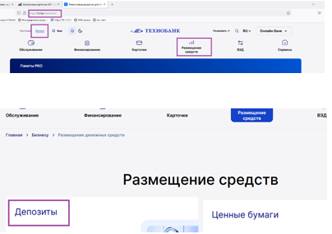
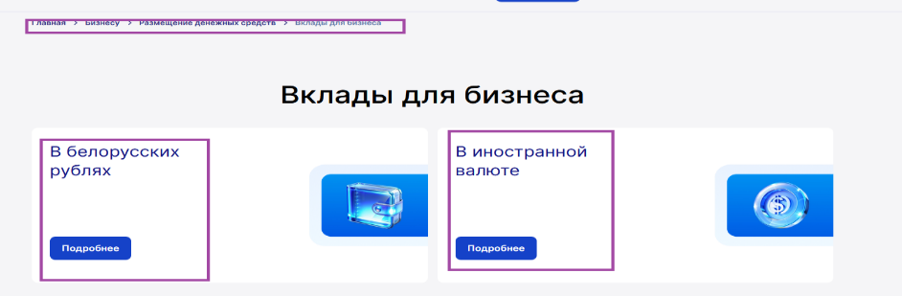
Страница «Белорусские рубли»
Безотзывный
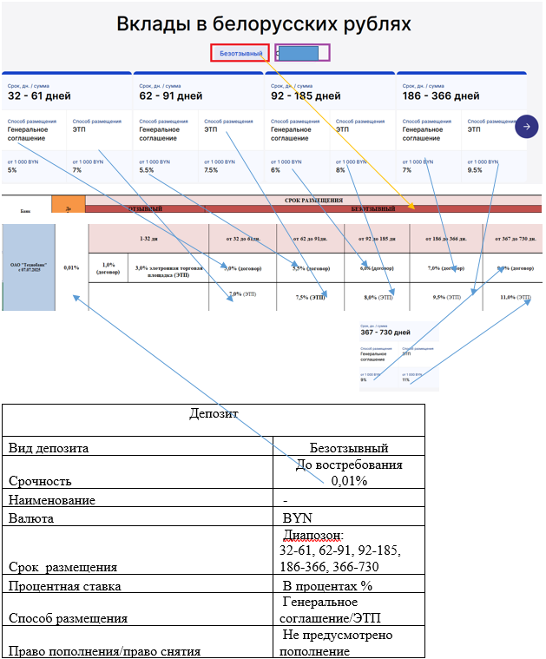
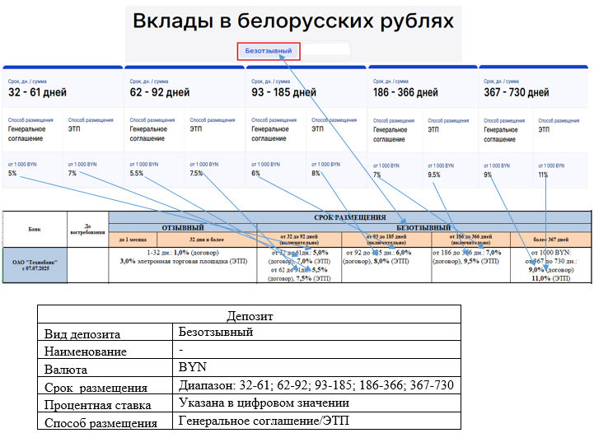
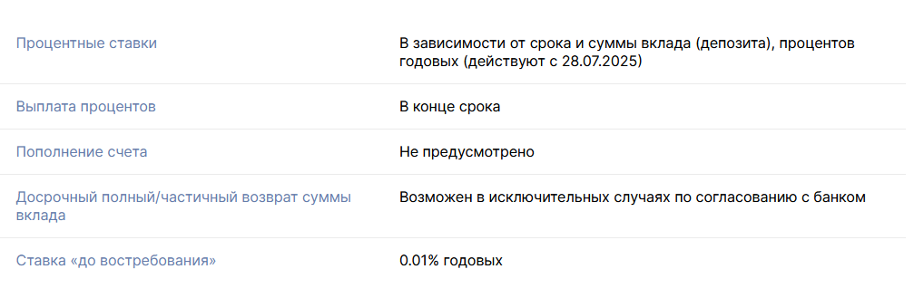

Отзывный

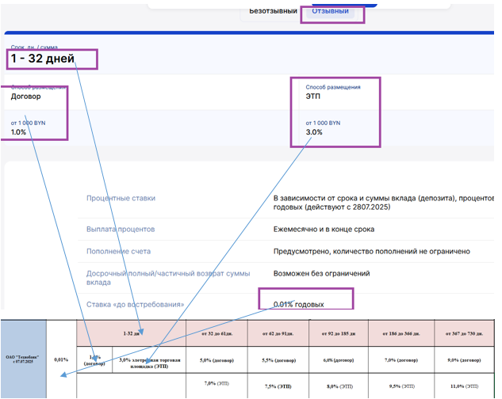

Депозит

Вид депозита | Отзывный
Срочность | До востребования 0,01%
Наименование | -
Валюта | BYN
Срок размещения | Диапозон:  1-32
Процентная ставка | В процентах %
Способ размещения | Генеральное соглашение/ЭТП
Право пополнения/право снятия | Не предусмотрено пополнение
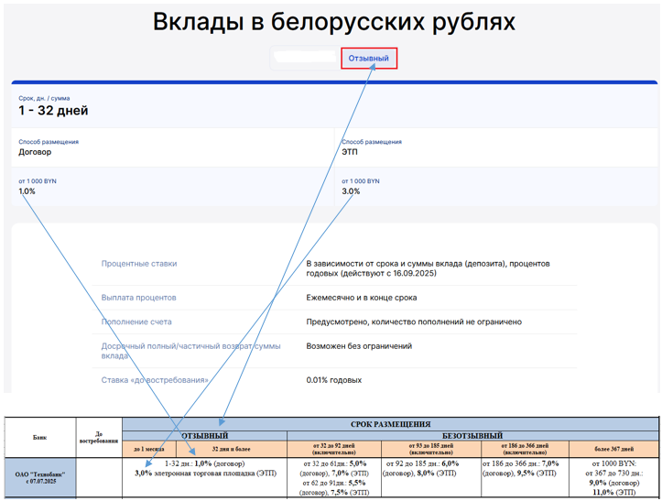

Депозит

Вид депозита | Отзывный
Наименование | -
Валюта | BYN
Срок размещения | Диапозон:  1-32
Процентная ставка | Указана в цифровом значении
Способ размещения | Генеральное соглашение/ЭТП

Страница «Иностранная Валюта»
Безотзывный
Китайские юани
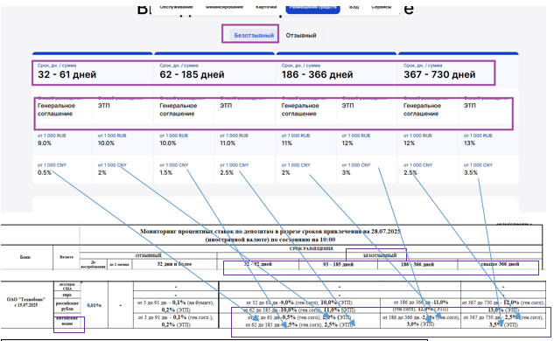
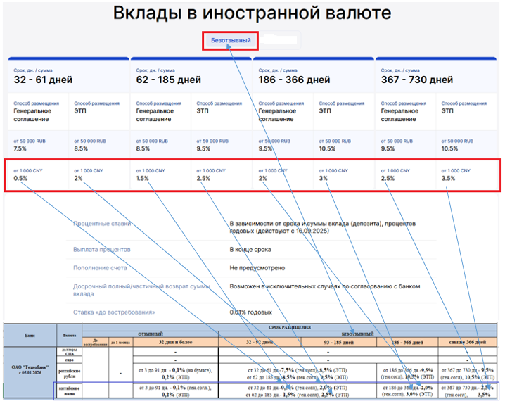

Депозит

Вид депозита | Безотзывный
Наименование | -
Валюта | CNY
Срок размещения | Диапазон:  32-61, 62-185, 186-366, 366-730
Процентная ставка | Указана в цифровом значении
Способ размещения | Генеральное соглашение/ЭТП

Российские рубли
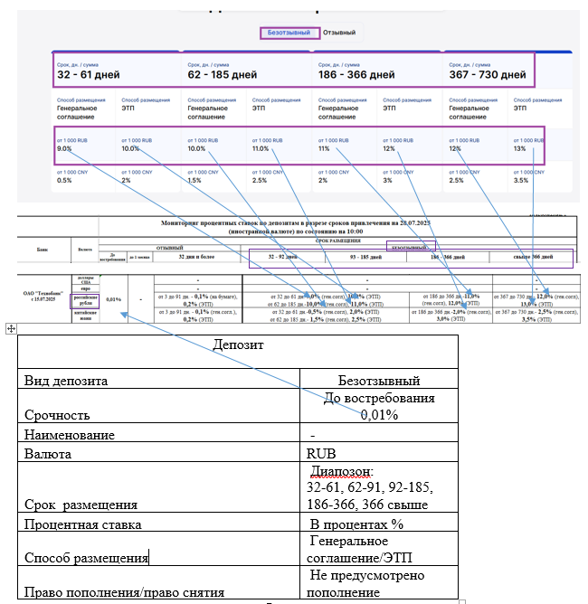
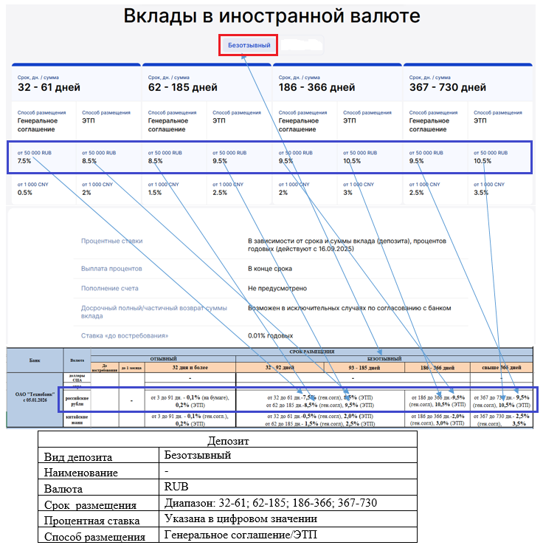

Отзывный

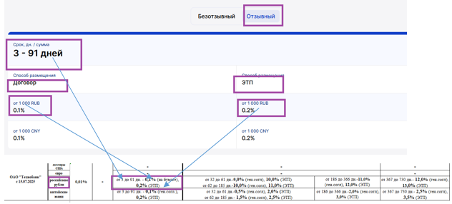

Депозит

Вид депозита | Отзывный
Наименование | -
Валюта | RUB
Срок размещения | Диапозон:  3-91
Процентная ставка | Указана в цифровом значении
Способ размещения | Генеральное соглашение/ЭТП

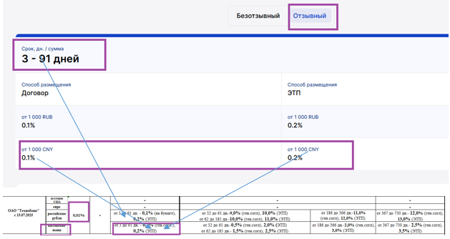
USD, EUR отсутствуют.
При появлении информации отличной от указанной записать отдельно в чем отличие.

Процесс мониторинга каждого сайта приведен в Приложениях 1-6.

Реализация в RPA

Парсинг процентных ставок по срочным банковским вкладам (депозитам) юридических лиц в банках РБ производится по ссылкам, указанным в разделе 2, выполняется на платформе Sherpa RPA. Инструменты и способ сбора информации определяется разработчиками программных роботов. С учетом уникальности каждого сайта для каждого сайта применяется индивидуальных подход при реализации робота на платформе Sherpa RPA для сбора информации.
В процессе парсинга выполняется:
- отбор информации о размещенных вкладах (депозитах) по предоставленным веб-ссылкам;
- сбор информации по внутренним ссылкам: наименование, валюта, срок действия, процентная ставка и иная дополнительная информация;
- сохранение отобранной информации в базу данных.

Парсинг выполняется ежедневно ориентировочно в период с 15.00 до 16.30 с накоплением всей найденной информации. Более точное время будет определено по результату реализации и на этапе ввода в промышленную эксплуатацию.
Отобранная информация будет сохраняться в таблицу deposits_companies базы данных ospo_parsing (PostgreSQL), сервер 10.200.121.31. При этом каждый вид вклада будет загружен отдельной записью (строкой таблицы).

Структура таблицы:

Название столбца | Тип данных | Размерность | Описание | Значения
Key | integer | 4 байт | Порядковый номер
Bank | text | до 1 гигабайта | Банк
DateCheck | timestamp without time zone | 8 байт | Дата и время сканирования
DepName | text | до 1 гигабайта | Наименование
DepType | text | до 1 гигабайта | Тип | - До востребования  - Отзывной  - Безотзывной
DepTypeRegistr | text | до 1 гигабайта | Тип оформления | -В подразделении  -В интернете
DepCurr | text | до 1 гигабайта | Валюта | -BYN  -CNY  -EUR  -RUB  -USD
DepTerm | text | до 1 гигабайта | Срок
DepTermType | text | до 1 гигабайта | Тип срока | - д (день)  - м (месяц)  - г (год)
IntRate | text | до 1 гигабайта | Ставка
IntRateInf | text | до 1 гигабайта | Информация по ставке
Conditions | text | до 1 гигабайта | Дополнительная информация
Link | text | до 1 гигабайта | Ссылка

Значение поля Bank определено в таблице раздела 2 в поле Компания.

Реализация в КХД

Ежедневно выполняется забор данных из таблицы deposits_companies базы данных ospo_parsing (PostgreSQL), сервер 10.200.121.31., за текущий день и помещается в базу данных КХД, ориентировочно в 16:30 часов. Более точное время обработки будет определено на этапах реализации и ввода в промышленную эксплуатацию.
Следующий этап состоит из реализации статического отчета в КХД в модуле Report Server с возможностью выгрузки в Microsoft Excel.

Селекционные параметры отчета содержат дату DD.MM.YYYY, при этом по умолчанию указывается текущая дата с возможностью выбора иных дат.

Отчет должен состоять из следующих листов:
- лист1 для валюты DepCurr= BYN;
- лист2 для валюты DepCurr= RUB;
- лист3 для валюты DepCurr= CNY;
- лист4 для валюты DepCurr= USD;
- лист5 для валюты DepCurr= EUR.

Каждый лист должен содержать:
1) заголовок вида «Информация о размере % ставок по вкладам (депозитам) в CURRENCY на DD.MM.YYYY на HH:MM», где:
- CURRENCY заполняется значением поля DepCurr для соответствующего листа;
- DD.MM.YYYY дата отчета с селекционного экрана;
- HH:MM время формирования отчета;
2) столбцы «Банк», «Оформление в:», «До востребования», «Отзывной», «Безотзывной». При этом столбец «Отзывной» содержит подстолбцы «от 1 до 31 дн.», «32 дня и более», столбец «Безотзывной» содержит подстолбцы «от 32 до 92 дн. (вкл.)», «от 93 до 185 дн. (вкл.)», «от 186 до 366 дн. (вкл.)», « от 367 дн. и более дней». Каждый из подстолбцов содержит свои подстолбцы «Продукт», «% ставка».
При этом столбцы «Банк» и «Оформление в:» нужно отображать в зеленой заливке.
3) строки для каждого банка в очередности, определенной для поля Bank в таблице радела 2. Для каждого банка необходимо выполнить объединение строк в столбце «Банк»;
4) подстроки для каждого банка по типу оформления «в учреждении банка» и «ДБО». Для каждого типа оформления необходимо выполнить объединение строк в столбце «Оформление в:».

Условия выбора данных в отчет:
- анализ каждой загруженной записи на значение поля DateCheck (дата и время сканирования). Отбирать данные в соответствии с DD.MM.YYYY селекционного экрана.

Условия отображения данных в отчете:
- анализ каждой загруженной записи на значение поля Bank (банк). Данные отображать в соответствующей строке отчета;
- анализ каждой загруженной записи на значение поля DepCurr (валюта). Данные отображать на соответствующем листе отчета;
- анализ каждой загруженной записи на значение поля DepTypeRegistr (тип оформления). Данные отображать в соответствующей строке отчета;
- анализ каждой загруженной записи на значение полей DepType (тип). Данные отображать в соответствующем столбце отчета;
- анализ каждой загруженной записи на значение полей DepTerm (срок действия вклада) и DepTermType (тип срока). Данные отображать в соответствующем столбце отчета. Дополнительный алгоритм описан ниже.

При заполнении отчета должно выполняться следующее соответствие:

Поле таблицы deposits_companies | Поле отчета
Bank | Банк
DepName + IntRateInf | Продукт
IntRate | % ставка

Дополнительный алгоритм анализа данных для отображения в отчете.

В случае отсутствия значения в поле IntRate необходимо выполнить расчет, используя значение IntRateInf и значения следующих величин:
СР - ставка рефинансирования НБ РБ;
КО - ставка по кредиту овернайт НБ РБ;
КС - ключевая ставка ЦБ РФ.

Например:
IntRateInf = СР-2,0 п.п., где СР - ставка рефинансирования НБ РБ.
В этом случае IntRate = 7,75, то есть 9,75-2,0.

Далее необходимо определить «Срок действия вклада» в днях. При этом количество дней в месяце принимаем за 30.
Применяем следующий расчет:
если DepTermType = «д», то «Срок действия вклада» = DepTerm;
если DepTermType = «м», то «Срок действия вклада» = DepTerm*30;
если DepTermType = «г», то «Срок действия вклада» = DepTerm*12*30.

Далее для записей необходимо определить столбы отчета в соответствии с временным диапазоном каждого столбца:
- для записей с однозначным значением в DepTerm определяется один соответствующий столбец;
- для записей с диапазоном значений в DepTerm определяется несколько соответствующих столбцов начиная с нижней границы диапазона и заканчивая верхней границей. При этом данные должны отображаться во всех столбцах. Например, в столбцах «от 93 до 185 дн. (вкл.)» и «от 186 до 366 дн. (вкл.)».

При заполнении отчета в левом нижнем углу необходимо отображать сноски со значениями следующих величин:
- лист1 (белорусские рубли):
СР - ставка рефинансирования НБ РБ
КО - ставка по кредиту овернайт НБ РБ
Пример:

- листы 2 (российские рубли):
КС - ключевая ставка ЦБ РФ
Пример:

- в остальных листах сноски не отображать.

Информация со значениями величин СР, КО, КС ведется в справочнике КХД bb_nsi_public.dict_rates.

Ниже приведен пример фрагмента отчета:

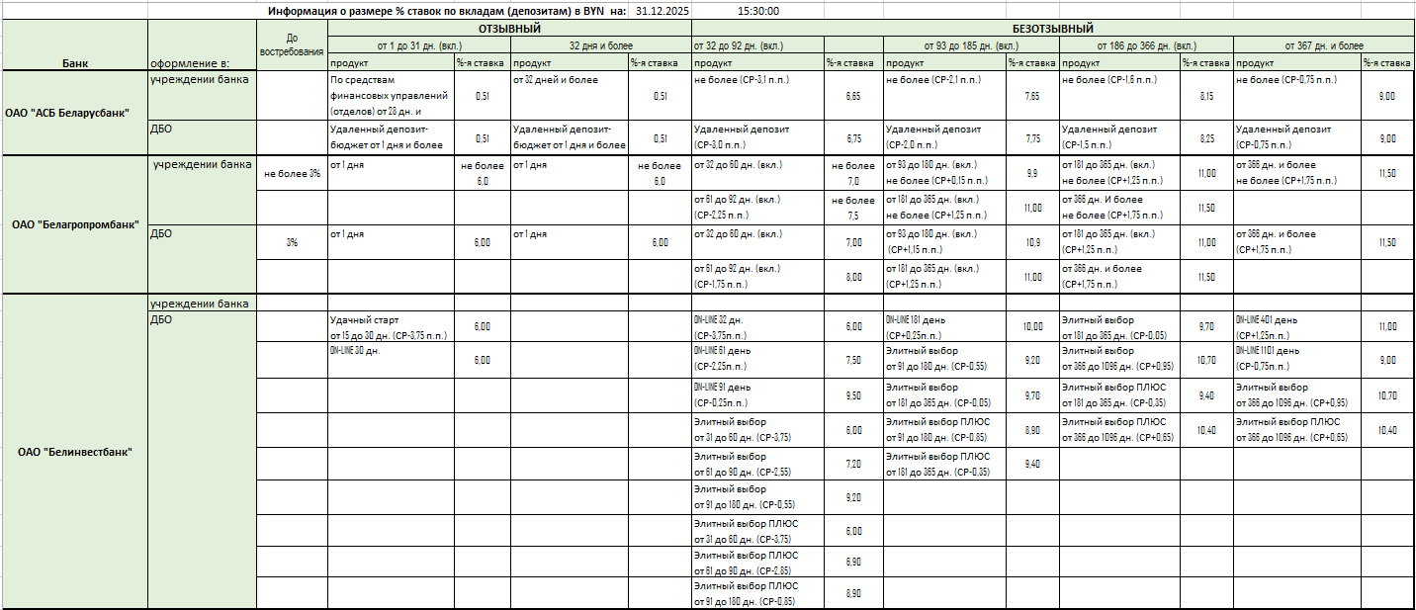

Пример всего отчета приведен в Приложении 7.

При реализации отчета окончательный алгоритм, инструменты и способы обработки информации определяются на усмотрение разработчиков с учетом особенностей КХД и требований по формированию отчета.

Полномочия на отчетность

Доступ к отчетности будет предоставляться в КХД к модулю аналитической отчетности Report Server в соответствии с ролями и полномочиями, которые будут определены на этапе ввода в промышленную эксплуатацию.

Мониторинг и поддержка

Для обеспечения успешной и бесперебойной эксплуатации системы сбора и мониторинга процентных ставок по срочным банковским вкладам (депозитам) юридических лиц в банках РБ, а также оперативного устранения сбоев в ходе эксплуатации системы предусматривается поддержка работоспособности процессов.
Мониторинг корректности работы программных роботов RPA будет выполняться специалистами ДИТ. В рамках мониторинга должны быть разработаны механизмы оперативного информирования ответственных специалистов ДКБ об ошибках, возникающих при сборе информации, а также процедуры реагирования на такие инциденты.
Следует принять риски, связанные с временной недоступностью сайтов, либо изменениями структуры веб-сайтов после ввода системы парсинга в промышленную эксплуатацию.
В случае изменений структуры сайтов, подлежащих мониторингу, требуется модификации парсинга на платформе RPA. Сроки выполнения таких работ зависят от особенностей реализации сайта. Все последующие доработки парсинга и отчетов на базе КХД после ввода системы в эксплуатацию будут выполнять на основании заявок на доработку с учетом установленного приоритета выполнения текущих работ.

Приложение 1 Беларусбанк

- ОАО «АСБ Беларусбанк»

Ссылка для сбора информации https://belarusbank.by/ru/33270/1686

Официальный сайт – Малому и среднему бизнесу/Крупному бизнесу – Депозиты

Из появившегося списка выбираем:
  - «Срочный отзывный банковский вклад «Удаленный депозит»»
ссылка https://belarusbank.by/ru/33270/1686/31549/36160
открывается витрина по данному виду вклада

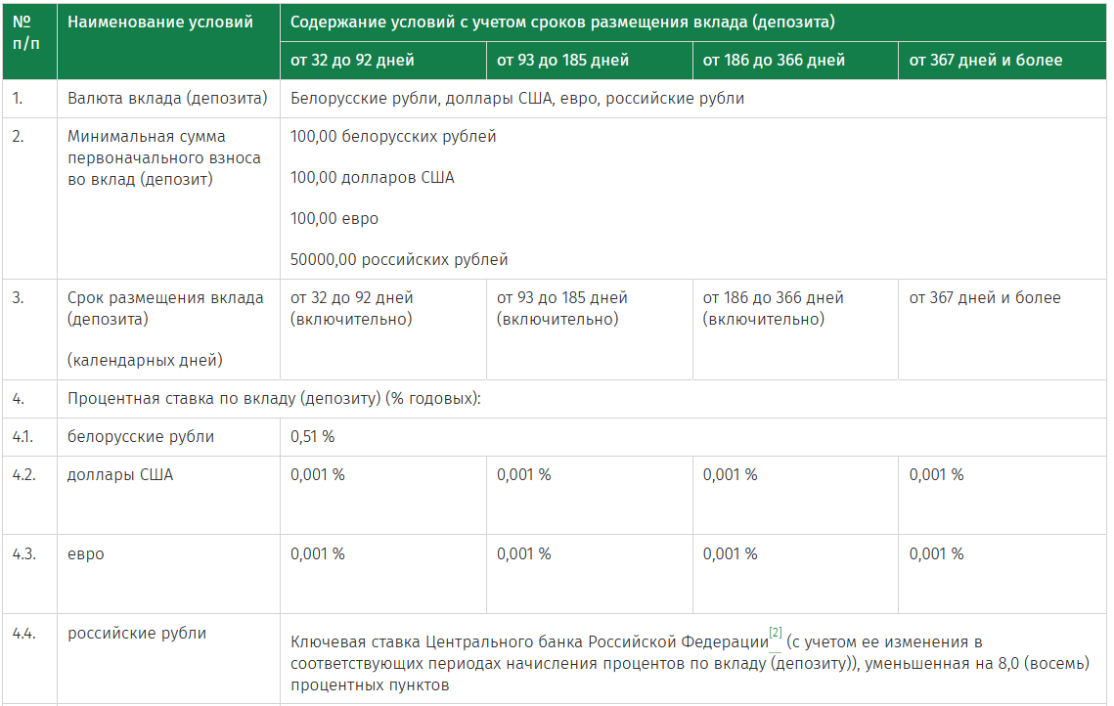
анализируем процентные ставки в разрезе валют по указанным срокам;
возврат на предыдущую страницу.

  - «Срочный безотзывный банковский вклад «Удаленный депозит»»
ссылка https://belarusbank.by/ru/33270/1686/31549/36161
открывается витрина по данному виду вклада
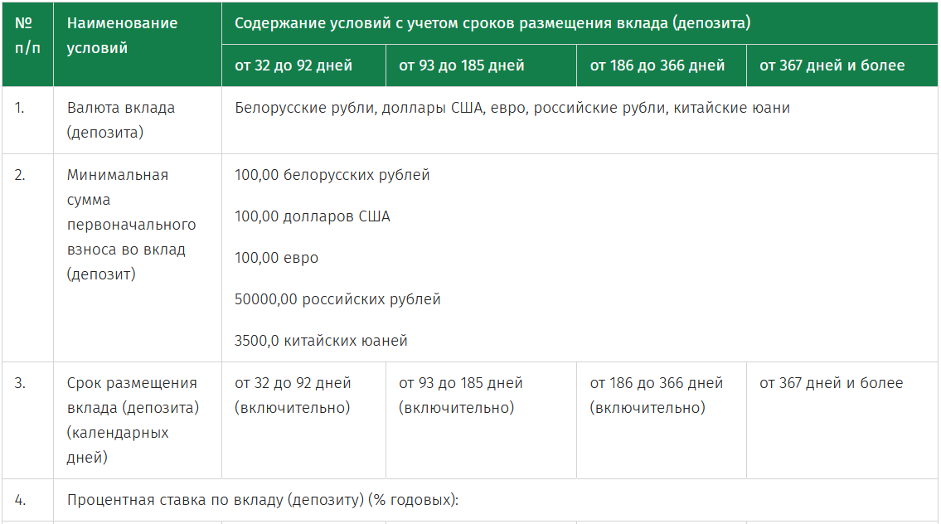
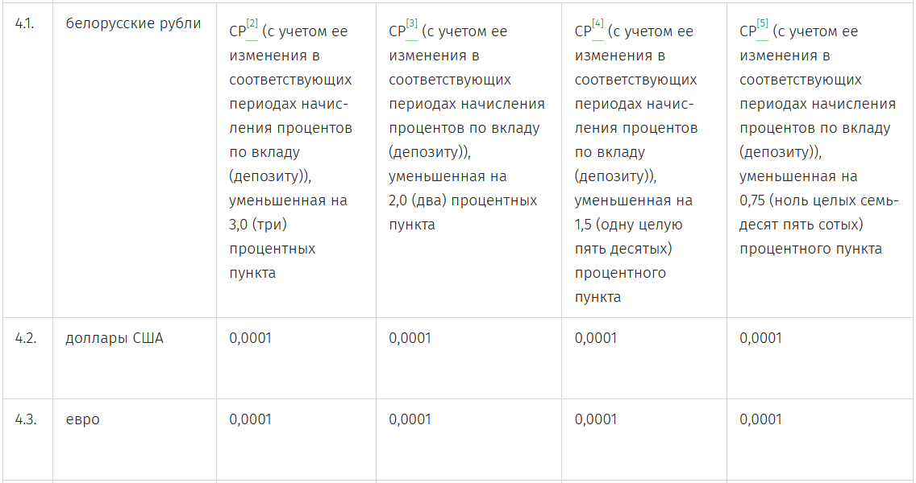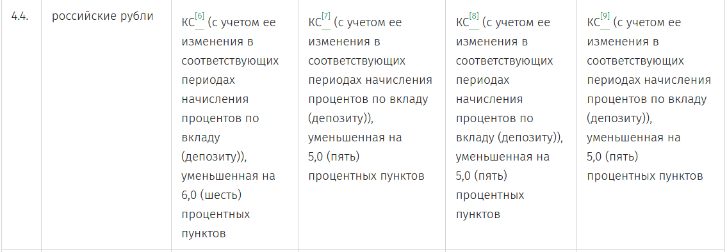
анализируем процентные ставки в разрезе валют по указанным срокам;
возврат на предыдущую страницу.

  - «Cрочный отзывный банковский вклад «Удаленный депозит-бюджет»»
ссылка https://belarusbank.by/ru/33270/1686/37983/42154
открывается витрина по данному виду вклада
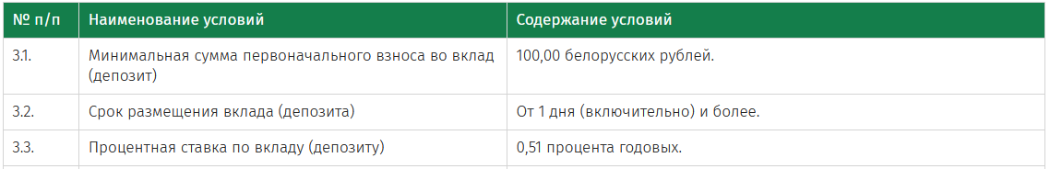
анализируем процентные ставки в разрезе валют по указанным срокам;
возврат на предыдущую страницу.

  - «Cрочный отзывный банковский вклад «Удаленный депозит-бюджет»»
ссылка https://belarusbank.by/ru/33270/1686/37983/42155
открывается витрина по данному виду вклада
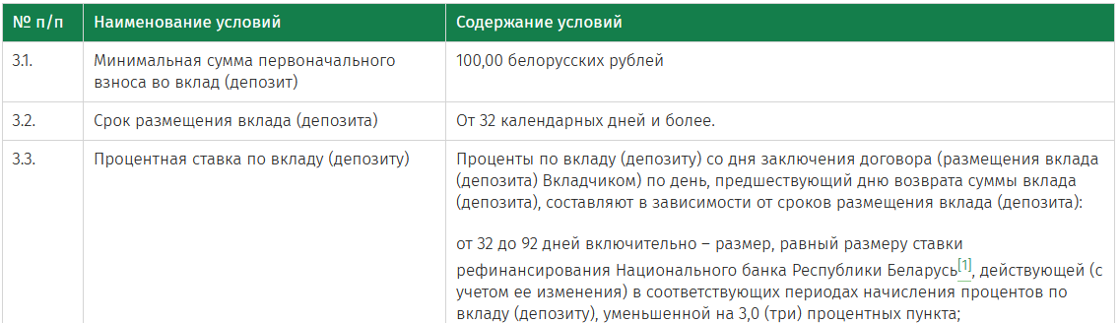
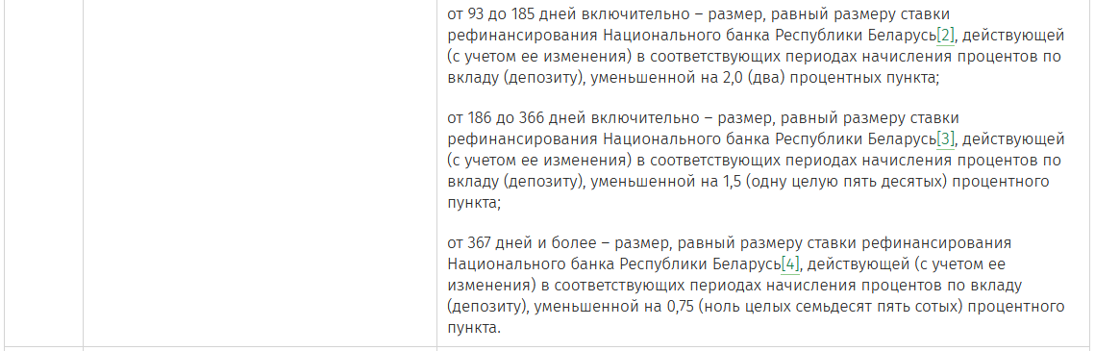
анализируем процентные ставки в разрезе валют по указанным срокам;
возврат на предыдущую страницу.

  - «Срочный вклад (депозит)»
ссылка https://belarusbank.by/ru/33270/1686/31413
открывается витрина по данному виду вклада

    - «Срочные отзывные депозиты в белорусских рублях»
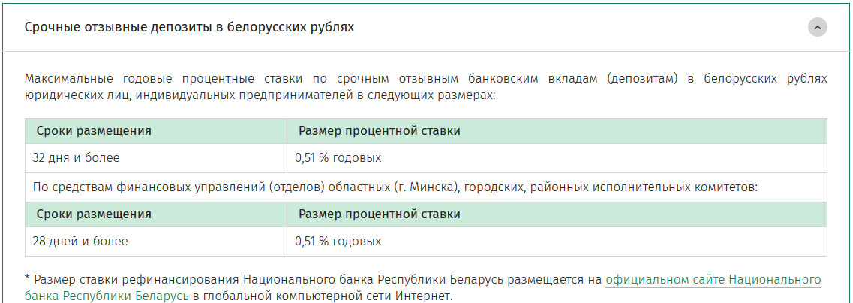
    - «Срочные безотзывные депозиты в белорусских рублях»
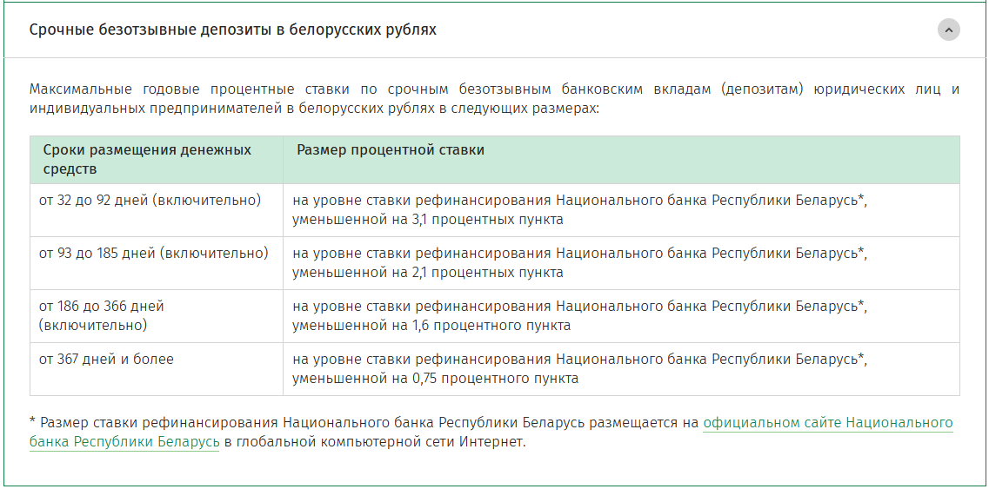

    - «Срочные депозиты в российских рублях, китайских юанях, долларах США, евро»
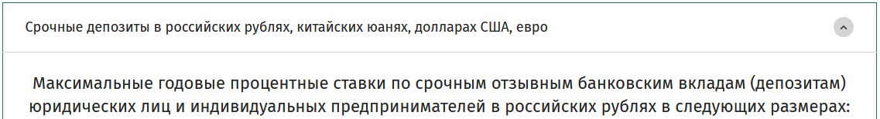
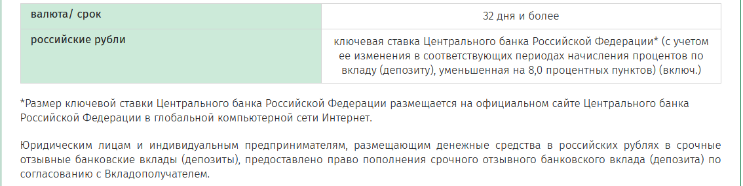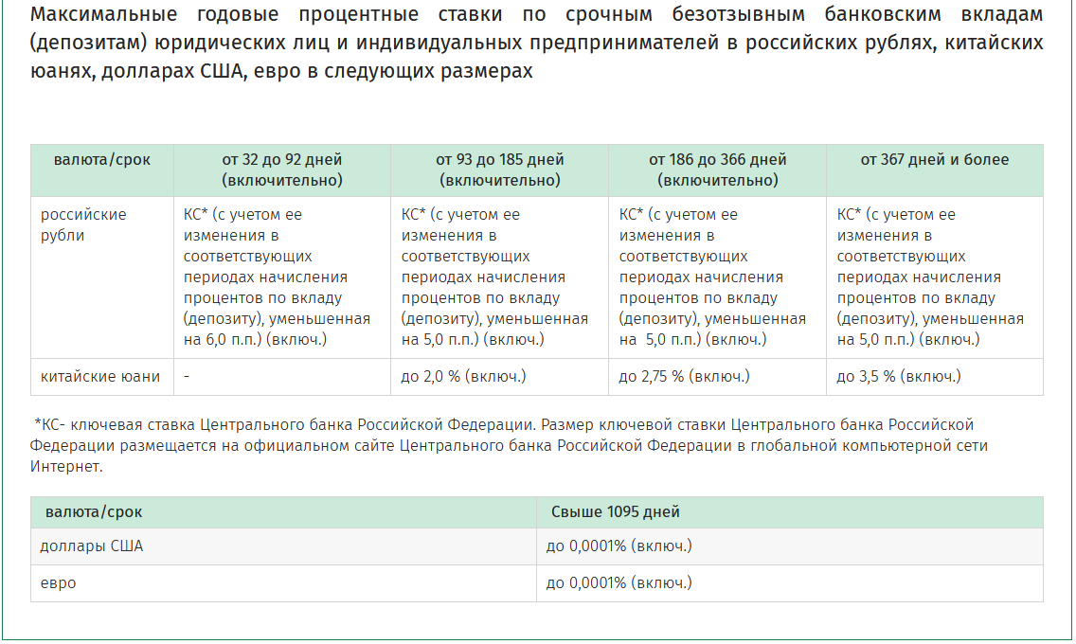
анализируем процентные ставки в разрезе валют по установленным срокам.
Справочно: размер процентной ставки может быть указан как в виде десятичной дроби (9,5%) или абсолютного значения (9%), так и в привязке к определенному базовому показателю (например, (СР-3,75), (КС-9,0), (КО*0,2) где СР - ставка рефинансирования Национального банка, КС - ключевая ставка Центрального банка Российской Федерации, КО - ставка по постоянно доступным операциям Национального банка в форме кредита овернайт).
Просматривая процентные ставки в разрезе видов валют, видов вкладов (отзывный, безотзывный, до востребования), сроков размещения и, в случае наличия изменений, вносим информацию в выходную форму (в заполненную форму за предыдущий рабочий день) в части измененной процентной ставки с указанием дополнительно размера изменения (например, установленный в ходе мониторинга размер %-й ставки - 10,1, предыдущий - 9,5, в выходной форме указываем 10,1% (+0,6п.п.). Поле, в котором изменилась информация, выделяем цветом.

Приложение 2 Белагропромбанк

- ОАО «Белагропромбанк»

Ссылка для сбора информации
https://www.belapb.by/malomu-i-srednemu-biznesu/razmeshchenie-sredstv/depozity/

Официальный сайт – Бизнесу – Размещение средств

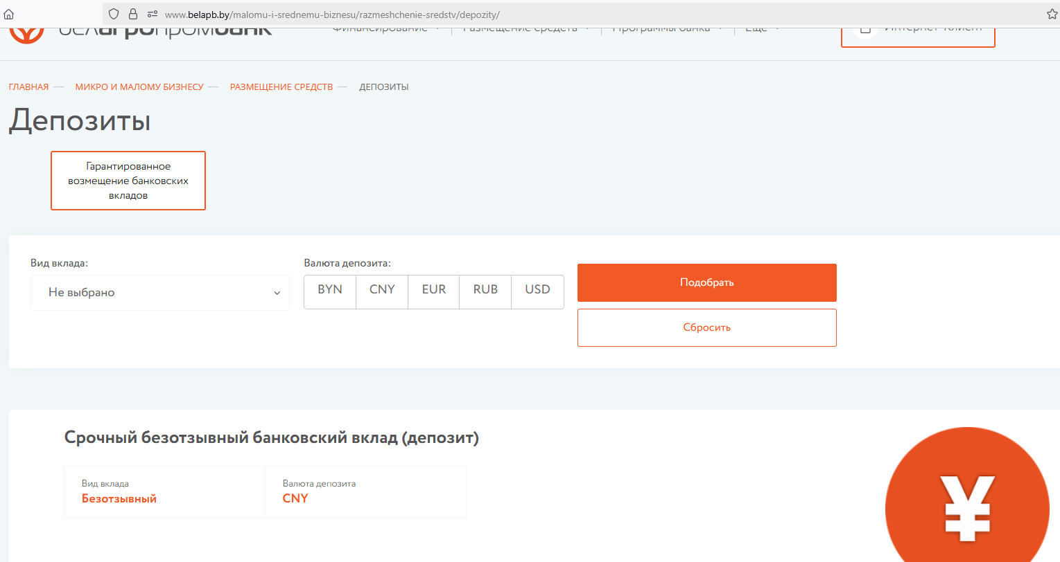
Из появившегося списка поочередно выбираем вклад (депозит) (поочередное размещение вкладов периодически меняется):

  - «Безотзывный CNY»
ссылка https://www.belapb.by/malomu-i-srednemu-biznesu/razmeshchenie-sredstv/depozity/srochnyy-bezotzyvny-bank%D0%BEvskiy-vklad-v-uan/
открывается витрина по данному виду вклада
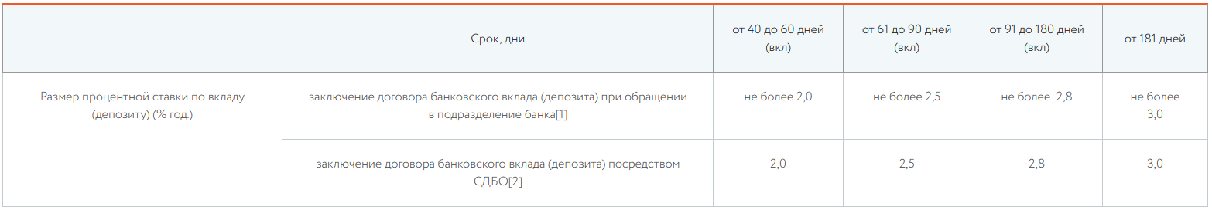
анализируем процентные ставки по указанным срокам в разрезе заключаемых договоров 1) на бумаге (при посещении банка), 2) посредством СДБО;
возврат на предыдущую страницу.
  - «Безотзывный RUB»
ссылка https://www.belapb.by/malomu-i-srednemu-biznesu/razmeshchenie-sredstv/depozity/srochnyy-bezotzyvny-bankovskiy-vklad-v-rosiskih-rublyah/
открывается витрина по данному виду вклада
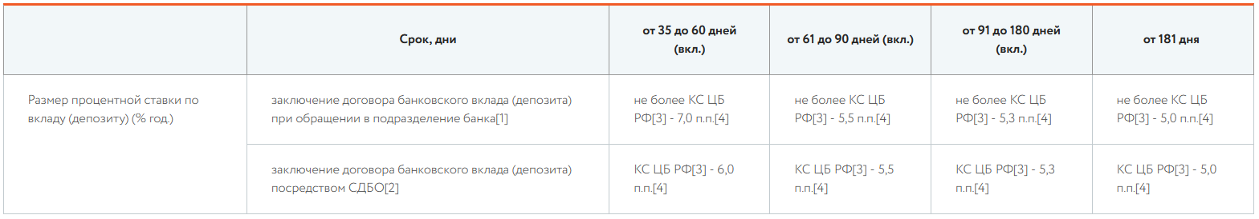
анализируем процентные ставки по указанным срокам в разрезе заключаемых договоров 1) на бумаге (при посещении банка), 2) посредством СДБО;
возврат на предыдущую страницу.

  - «Безотзывный EUR»
ссылка https://www.belapb.by/malomu-i-srednemu-biznesu/razmeshchenie-sredstv/depozity/srochnyy-bezotzyvny-bank%D0%BEvskiy-vklad-v-evro/
открывается витрина по данному виду вклада
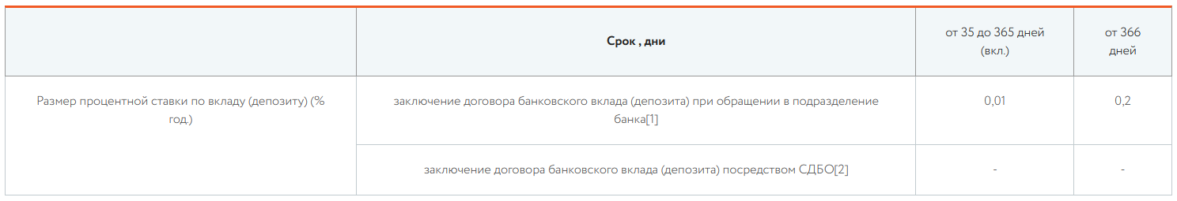
анализируем процентные ставки по указанным срокам в разрезе заключаемых договоров 1) на бумаге (при посещении банка), 2) посредством СДБО;
возврат на предыдущую страницу.

  - «Безотзывный USD»
ссылка https://www.belapb.by/malomu-i-srednemu-biznesu/razmeshchenie-sredstv/depozity/srochnyy-bezotzyvnyy-bankovskiy-vklad-v-usd/
открывается витрина по данному виду вклада
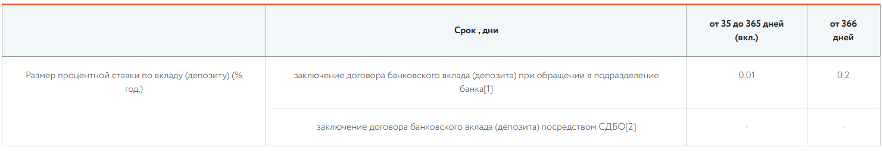
анализируем процентные ставки по указанным срокам в разрезе заключаемых договоров 1) на бумаге (при посещении банка), 2) посредством СДБО;
возврат на предыдущую страницу.

  - «Безотзывный BYN»
ссылка https://www.belapb.by/malomu-i-srednemu-biznesu/razmeshchenie-sredstv/depozity/srochnyy-bezotzyvnyy-bankovskiy-vklad-v-belorusskikh-rublyakh/
открывается витрина по данному виду вклада
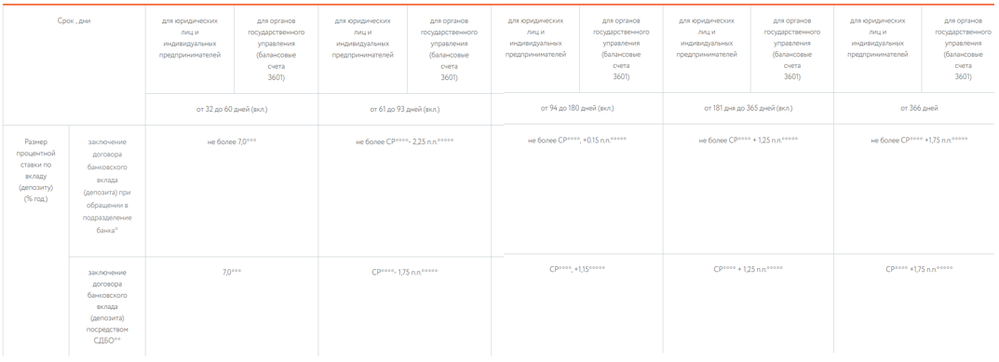
анализируем процентные ставки по указанным срокам в разрезе заключаемых договоров 1) на бумаге (при посещении банка), 2) посредством СДБО;
возврат на предыдущую страницу.

  - «Отзывный RUB»
ссылка https://www.belapb.by/malomu-i-srednemu-biznesu/razmeshchenie-sredstv/depozity/srochnyy-otzyvnyy-bankovskiy-vklad-v-rus/
открывается витрина по данному виду вклада
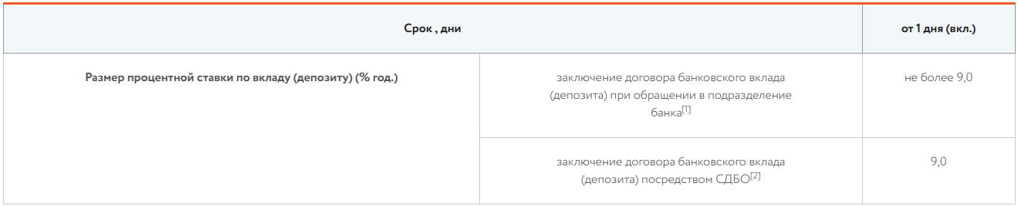
анализируем процентные ставки по указанным срокам в разрезе заключаемых договоров 1) на бумаге (при посещении банка), 2) посредством СДБО;
возврат на предыдущую страницу.

  - «Отзывный BYN»
ссылка https://www.belapb.by/malomu-i-srednemu-biznesu/razmeshchenie-sredstv/depozity/srochnyy-otzyvnyy-bankovskiy-vklad-v-belorusskikh-rublyakh5017/
открывается витрина по данному виду вклада 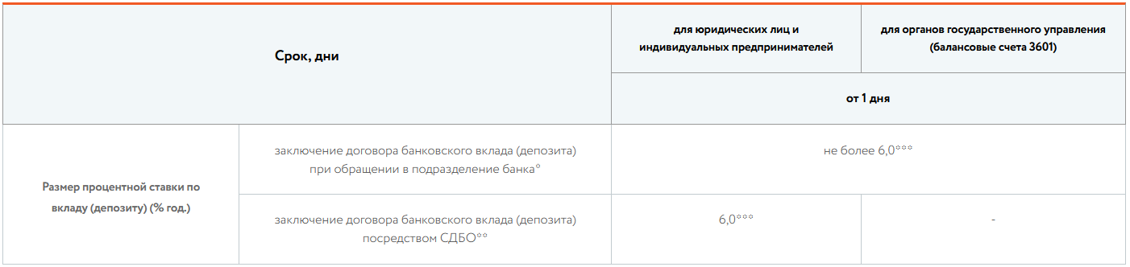
анализируем процентные ставки по указанным срокам в разрезе заключаемых договоров 1) на бумаге (при посещении банка), 2) посредством СДБО;
возврат на предыдущую страницу.

  - «До востребования BYN»
ссылка https://www.belapb.by/malomu-i-srednemu-biznesu/razmeshchenie-sredstv/depozity/bankovskiy-vklad-do-vostrebovaniya-v-belorusskikh-rublyakh/
открывается витрина по данному виду вклада
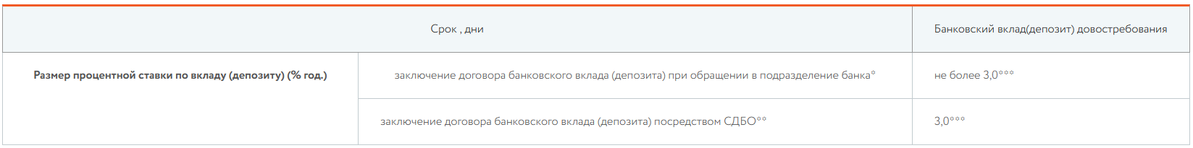
анализируем процентные ставки по указанным срокам в разрезе заключаемых договоров 1) на бумаге (при посещении банка), 2) посредством СДБО;
возврат на предыдущую страницу.

2.9. «До востребования USD»
ссылка https://www.belapb.by/malomu-i-srednemu-biznesu/razmeshchenie-sredstv/depozity/bankovskiy-vklad-do-vostrebovaniya-v-usd/
открывается витрина по данному виду вклада
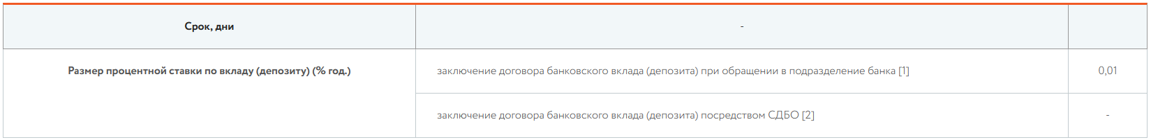
анализируем процентные ставки по указанным срокам в разрезе заключаемых договоров 1) на бумаге (при посещении банка), 2) посредством СДБО;
возврат на предыдущую страницу.

2.10. «До востребования RUB»
ссылка https://www.belapb.by/malomu-i-srednemu-biznesu/razmeshchenie-sredstv/depozity/bankovskiy-vklad-do-vostrebovaniya-v-rublyakh/
открывается витрина по данному виду вклада
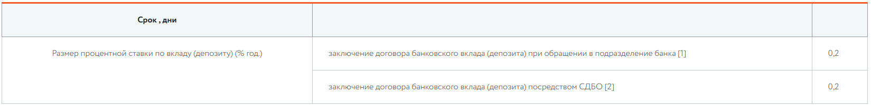
анализируем процентные ставки по указанным срокам в разрезе заключаемых договоров 1) на бумаге (при посещении банка), 2) посредством СДБО;
возврат на предыдущую страницу.

2.11. «До востребования EUR»
ссылка https://www.belapb.by/malomu-i-srednemu-biznesu/razmeshchenie-sredstv/depozity/bankovskiy-vklad-do-vostrebovaniya-v-evro/
открывается витрина по данному виду вклада
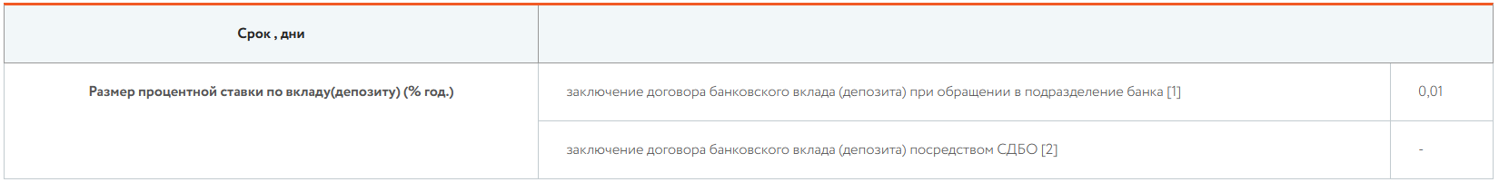
анализируем процентные ставки по указанным срокам в разрезе заключаемых договоров 1) на бумаге (при посещении банка), 2) посредством СДБО;
возврат на предыдущую страницу.

2.12. «До востребования CNY»
ссылка https://www.belapb.by/malomu-i-srednemu-biznesu/razmeshchenie-sredstv/depozity/bankovskiy-vklad-depozit-do-vostrebovaniya/
открывается витрина по данному виду вклада
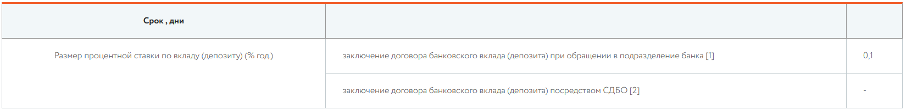
анализируем процентные ставки по указанным срокам в разрезе заключаемых договоров 1) на бумаге (при посещении банка), 2) посредством СДБО.

Справочно: размер процентной ставки может быть указан как в виде десятичной дроби (9,5%) или абсолютного значения (9%), так и в привязке к определенному базовому показателю (например, (СР-3,75), (КС-9,0), (КО*0,2) где СР - ставка рефинансирования Национального банка, КС - ключевая ставка Центрального банка Российской Федерации, КО - ставка по постоянно доступным операциям Национального банка в форме кредита овернайт).

Просматривая процентные ставки в разрезе видов валют, видов вкладов (отзывный, безотзывный, до востребования), сроков размещения и, в случае наличия изменений, вносим информацию в выходную форму (в заполненную форму за предыдущий рабочий день) в части измененной процентной ставки с указанием дополнительно размера изменения (например, установленный в ходе мониторинга размер %-й ставки - 10,1, предыдущий - 9,5, в выходной форме указываем 10,1% (+0,6п.п.). Поле, в котором изменилась информация, выделяем цветом.

Приложение 3 Белинвестбанк

- ОАО «Белинвестбанк»

Ссылка для сбора информации https://www.belinvestbank.by/business/deposits

Официальный сайт – Бизнесу – Вклады и депозиты
Из появившегося списка выбираем:

«ON-LINE безотзывный (оферта)» ссылка https://www.belinvestbank.by/business/deposit/on-line-bezotzyvnyj
открывается витрина по данному виду вклада:
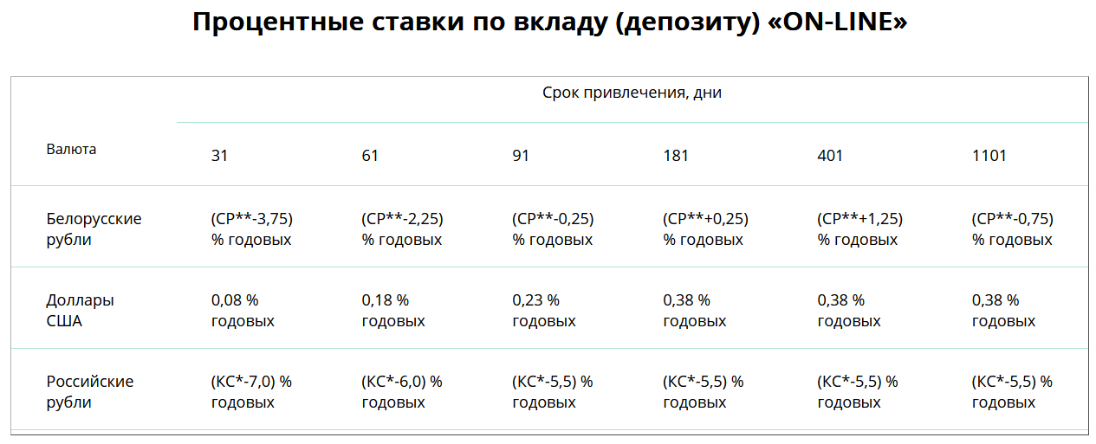
анализируем процентные ставки в разрезе валют по существующим срокам;
возврат на предыдущую страницу.
  - «Безотзывный вклад «Элитный выбор» (оферта)»
ссылка https://www.belinvestbank.by/business/deposit/elitnyj-vybor
открывается витрина по данному виду вклада
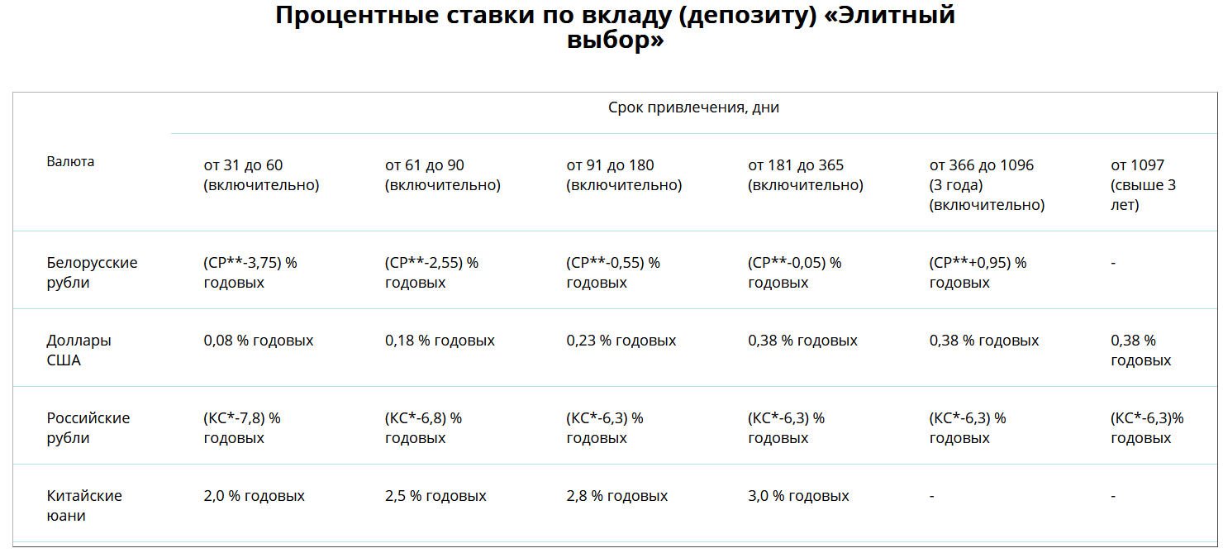
анализируем процентные ставки в разрезе валют по существующим срокам;
возврат на предыдущую страницу.

  - выбираем «Безотзывный вклад «Элитный выбор ПЛЮС» (оферта)»
ссылка https://www.belinvestbank.by/business/deposit/srochnyj-bezotzyvnyj-bankovskij-vklad
открывается витрина по данному виду вклада
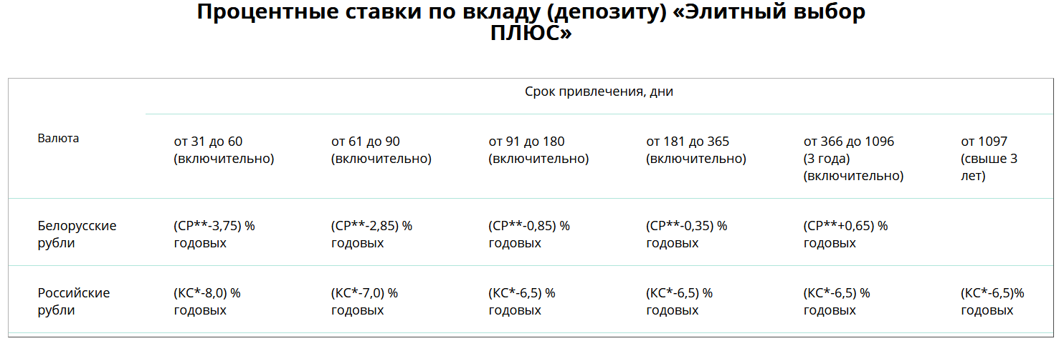
анализируем процентные ставки в разрезе валют по существующим срокам;
возврат на предыдущую страницу.

  - выбираем «ON-LINE отзывный (оферта)»
ссылка https://www.belinvestbank.by/business/deposit/on-line
открывается витрина по данному виду вклада
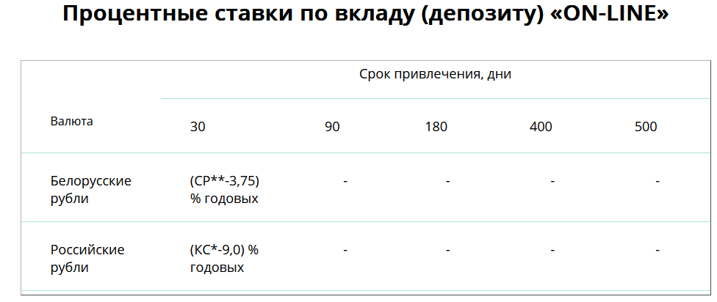
анализируем процентные ставки в разрезе валют по существующим срокам;
возврат на предыдущую страницу.

  - выбираем «Отзывный вклад «Удачный старт» (оферта)»
ссылка https://www.belinvestbank.by/business/deposit/udachnyj-start
открывается витрина по данному виду вклада
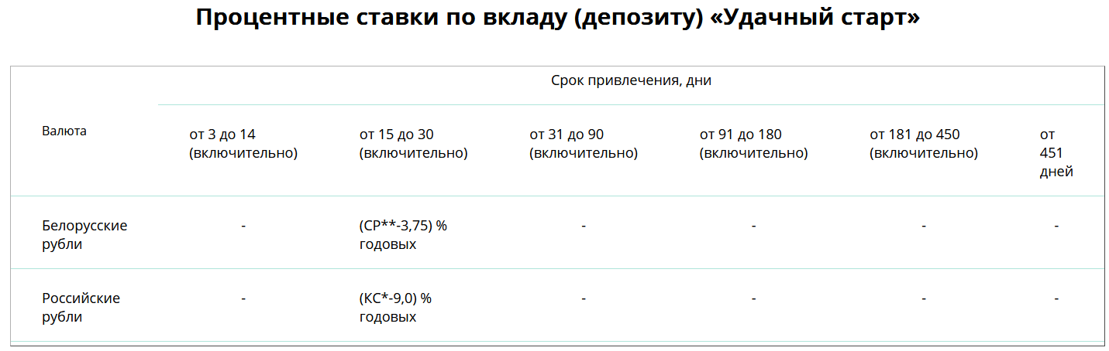
анализируем процентные ставки в разрезе валют по существующим срокам;
возврат на предыдущую страницу.
Справочно: размер процентной ставки может быть указан как в виде десятичной дроби (9,5%) или абсолютного значения (9%), так и в привязке к определенному базовому показателю (например, (СР-3,75), (КС-9,0), (КО*0,2) где СР - ставка рефинансирования Национального банка, КС - ключевая ставка Центрального банка Российской Федерации, КО - ставка по постоянно доступным операциям Национального банка в форме кредита овернайт).
Просматривая процентные ставки в разрезе видов валют, видов вкладов (отзывный, безотзывный, до востребования), сроков размещения и, в случае наличия изменений, вносим информацию в выходную форму (в заполненную форму за предыдущий рабочий день) в части измененной процентной ставки с указанием дополнительно размера изменения (например, установленный в ходе мониторинга размер %-й ставки - 10,1, предыдущий - 9,5, в выходной форме указываем 10,1% (+0,6п.п.). Поле, в котором изменилась информация, выделяем цветом.

Приложение 4 Паритетбанк

- ОАО «Паритетбанк»

Ссылка для сбора информации https://www.paritetbank.by/business/deposit/

Официальный сайт – Для бизнеса – Депозиты
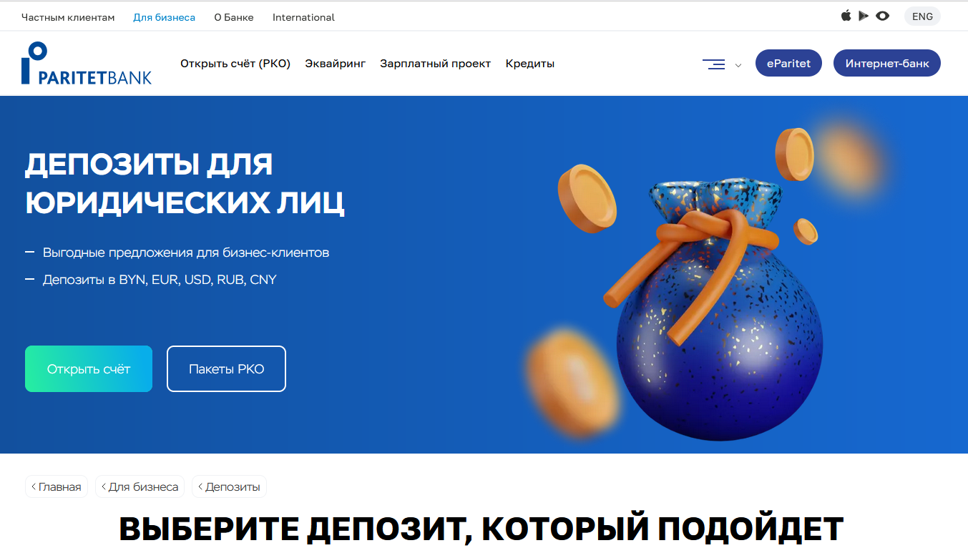
Из появившегося списка поочередно выбираем вклад (депозит) (поочередное размещение вкладов периодически меняется):
  - «Отзывный»
ссылка https://www.paritetbank.by/business/deposit/otzyvnoy-depozit/otzivnoy/
открывается витрина по данному виду вклада
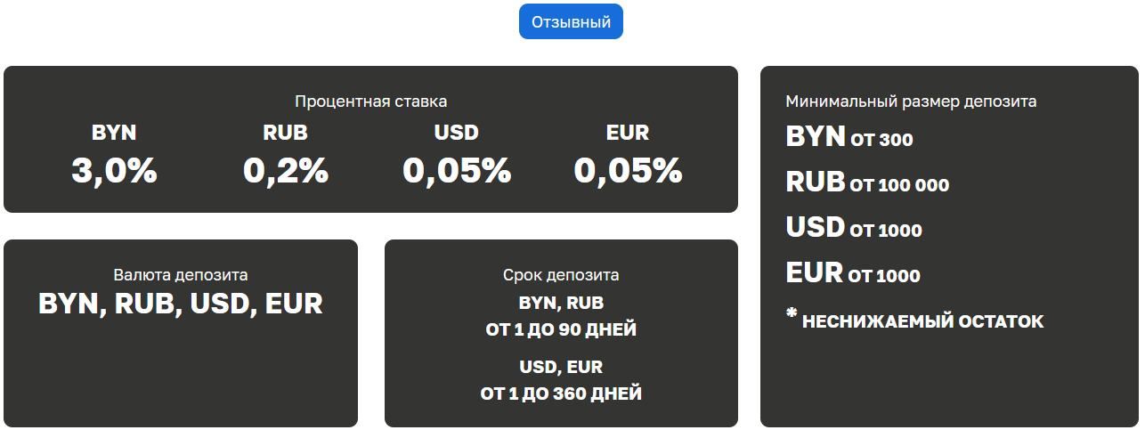
анализируем процентные ставки по указанным срокам в разрезе валют;
возврат на предыдущую страницу https://www.paritetbank.by/business/deposit/.

  - «Безотзывный 1»
ссылка https://www.paritetbank.by/business/deposit/bezotzyvnoy-depozit/bezotzyvnyy-1/
открывается витрина по данному виду вклада
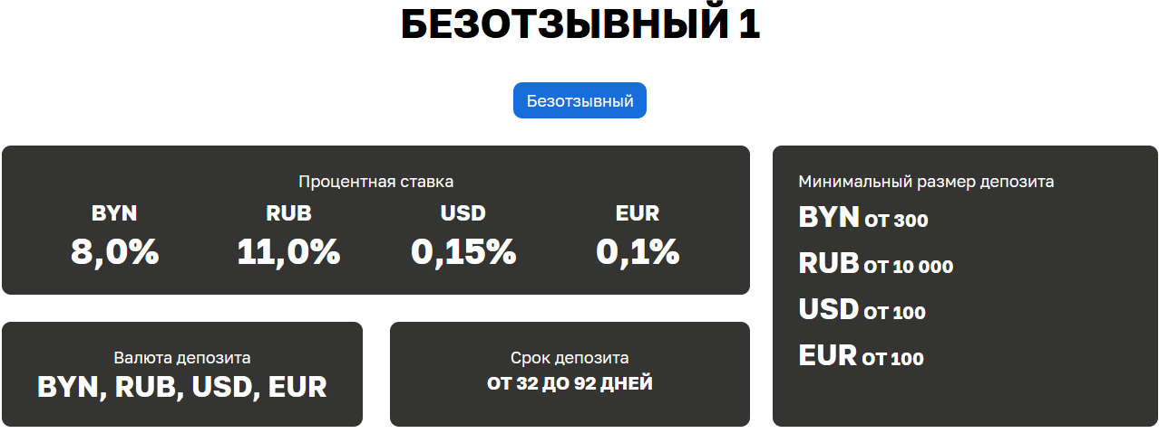
анализируем процентные ставки по указанным срокам в разрезе валют;
возврат на предыдущую страницу https://www.paritetbank.by/business/deposit/.

  - «Безотзывный 1 CNY»
ссылка https://www.paritetbank.by/business/deposit/bezotzyvnoy-depozit/bezotzyvnyy-1-cny/
открывается витрина по данному виду вклада
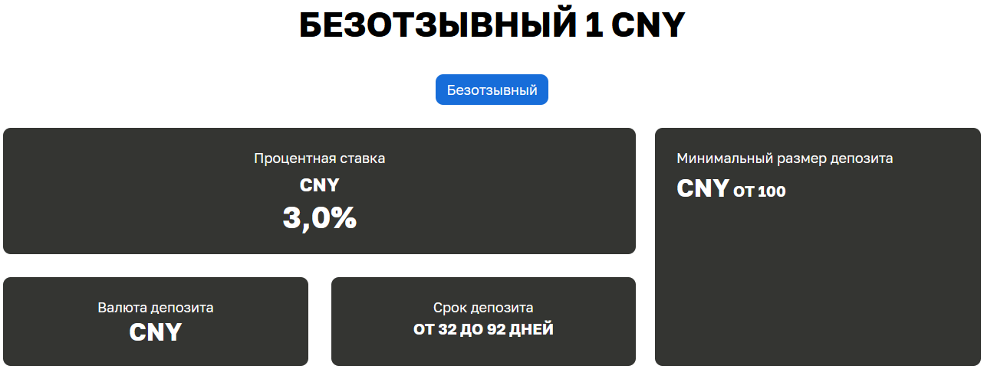
анализируем процентные ставки по указанным срокам в разрезе валют;
возврат на предыдущую страницу https://www.paritetbank.by/business/deposit/.

  - «Безотзывный 3»
ссылка https://www.paritetbank.by/business/deposit/bezotzyvnoy-depozit/bezotzyvnyy-3/
открывается витрина по данному виду вклада
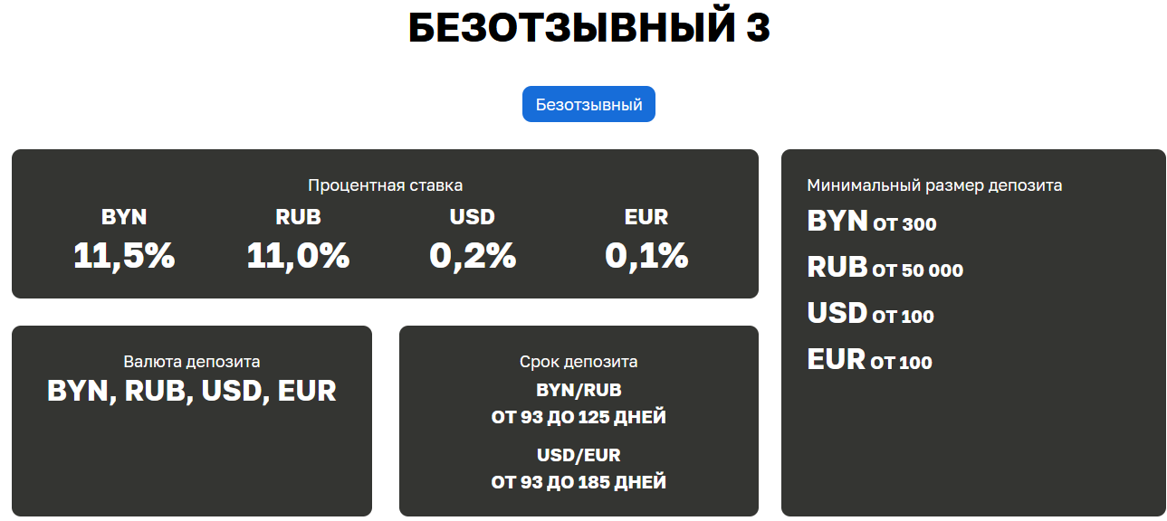
анализируем процентные ставки по указанным срокам в разрезе валют;
возврат на предыдущую страницу https://www.paritetbank.by/business/deposit/.

  - «Безотзывный 4»
ссылка https://www.paritetbank.by/business/deposit/bezotzyvnoy-depozit/bezotzyvnyy-4/
открывается витрина по данному виду вклада
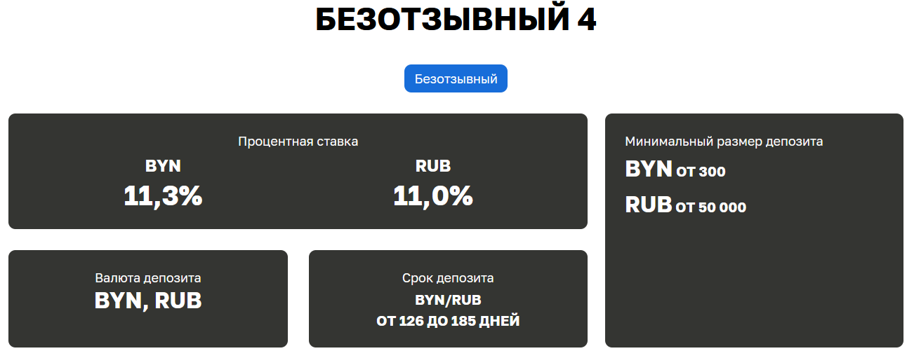
анализируем процентные ставки по указанным срокам в разрезе валют;
возврат на предыдущую страницу https://www.paritetbank.by/business/deposit/.

  - «Безотзывный 6»
ссылка https://www.paritetbank.by/business/deposit/bezotzyvnoy-depozit/bezotzyvnyy-6/
открывается витрина по данному виду вклада
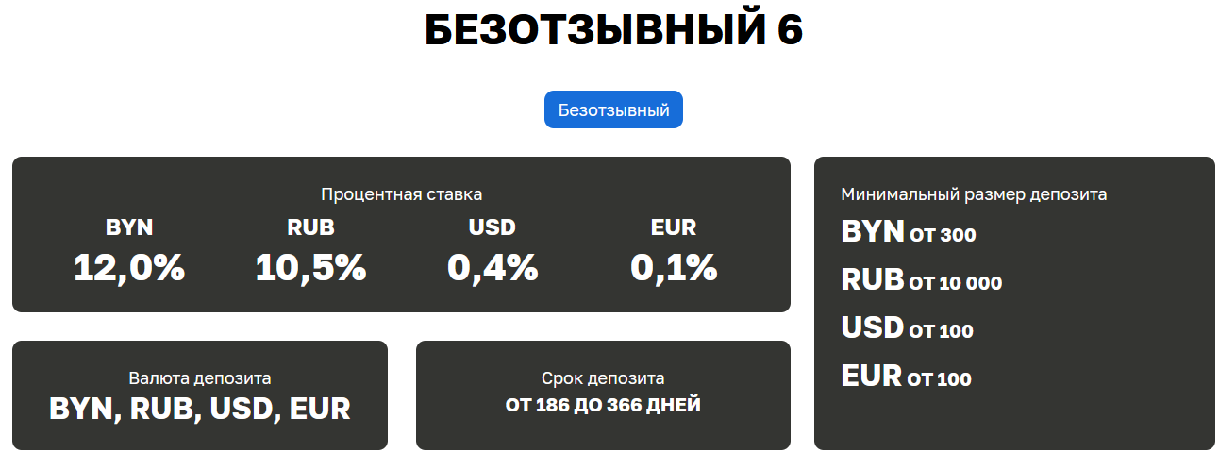
анализируем процентные ставки по указанным срокам в разрезе валют;
возврат на предыдущую страницу https://www.paritetbank.by/business/deposit/.

  - «Безотзывный 12»
ссылка https://www.paritetbank.by/business/deposit/bezotzyvnoy-depozit/bezotzyvnyy-12/
открывается витрина по данному виду вклада
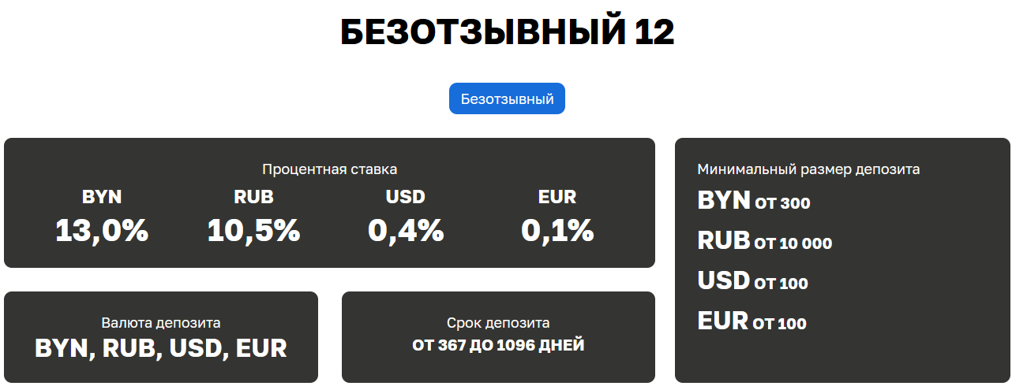
анализируем процентные ставки по указанным срокам в разрезе валют;
возврат на предыдущую страницу https://www.paritetbank.by/business/deposit/.

  - «Безотзывный 36»
ссылка https://www.paritetbank.by/business/deposit/bezotzyvnoy-depozit/bezotzyvnyy-36/
открывается витрина по данному виду вклада
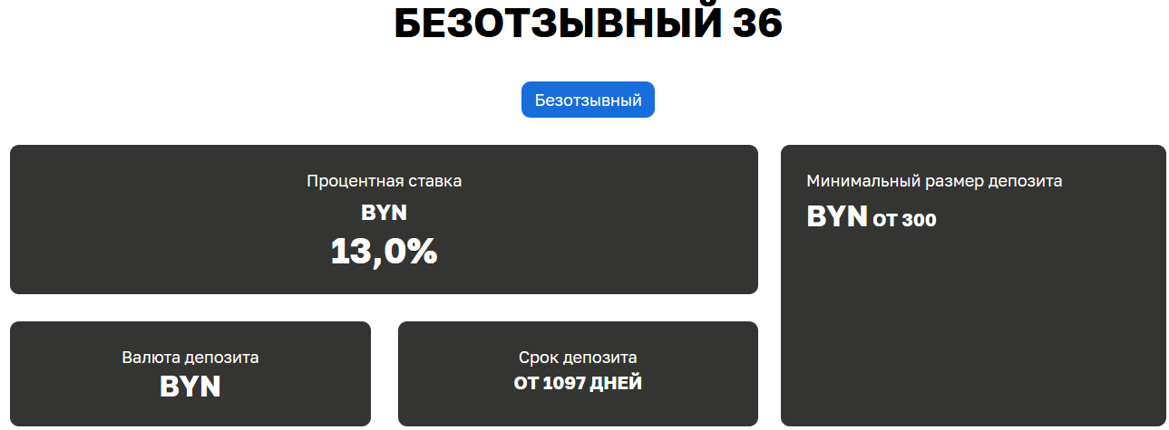
анализируем процентные ставки по указанным срокам в разрезе валют;
возврат на предыдущую страницу https://www.paritetbank.by/business/deposit/.

  - «Овернайт онлайн»
ссылка https://www.paritetbank.by/business/deposit/online-depozit/overnajt-onlayn/
открывается витрина по данному виду вклада
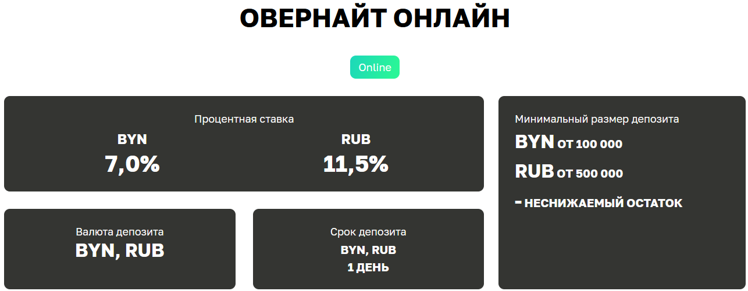
анализируем процентные ставки по указанным срокам в разрезе валют;
возврат на предыдущую страницу https://www.paritetbank.by/business/deposit/.

  - «Отзывный онлайн»
ссылка https://www.paritetbank.by/business/deposit/online-depozit/otzyvnyy-onlayn/
открывается витрина по данному виду вклада
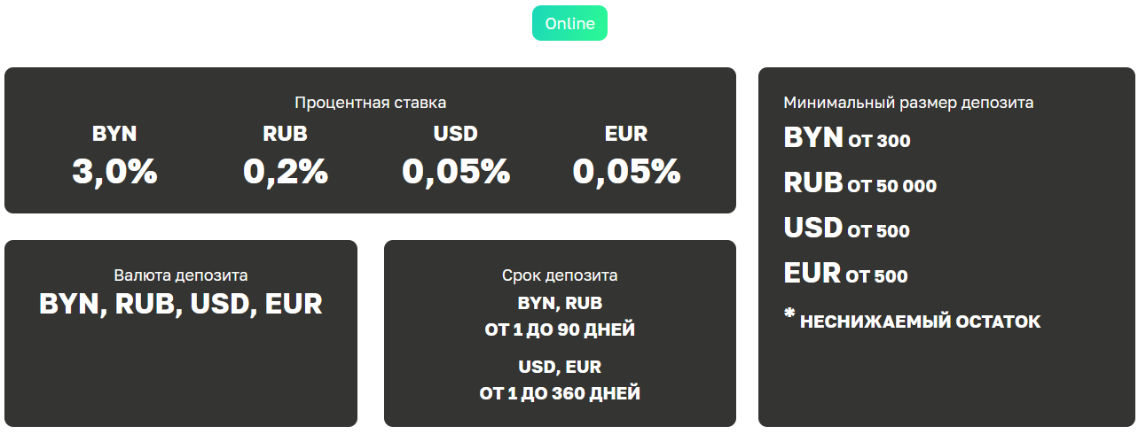
анализируем процентные ставки по указанным срокам в разрезе валют;
возврат на предыдущую страницу https://www.paritetbank.by/business/deposit/.

  - «Безотзывный онлайн 1»
ссылка https://www.paritetbank.by/business/deposit/online-depozit/Bezotzyvnyj-onlayn-1/
открывается витрина по данному виду вклада
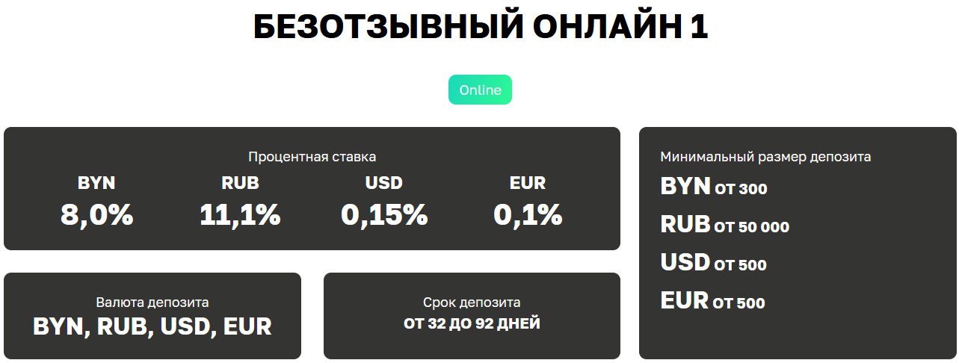
анализируем процентные ставки по указанным срокам в разрезе валют;
возврат на предыдущую страницу https://www.paritetbank.by/business/deposit/.

  - «Безотзывный онлайн 3»
ссылка https://www.paritetbank.by/business/deposit/online-depozit/Bezotzyvnyj-onlayn-3/
открывается витрина по данному виду вклада
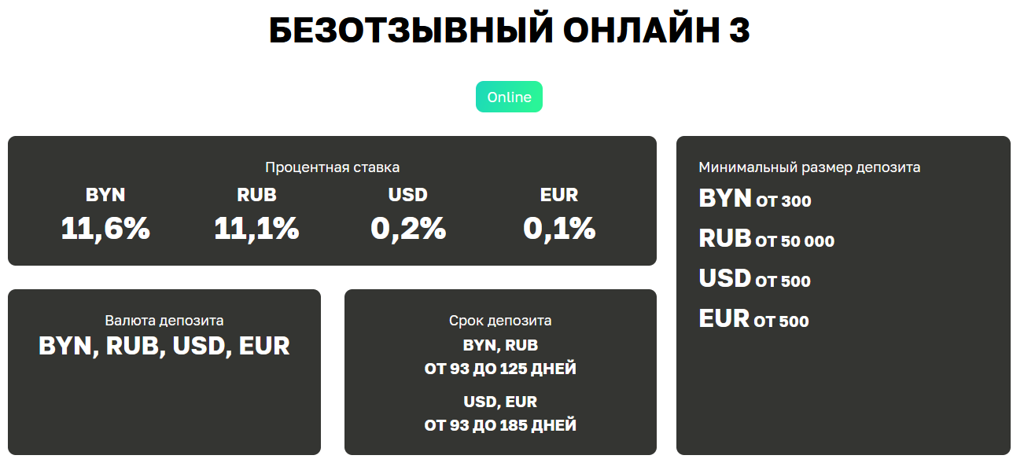
анализируем процентные ставки по указанным срокам в разрезе валют;
возврат на предыдущую страницу https://www.paritetbank.by/business/deposit/.

  - « Безотзывный онлайн 4»
ссылка https://www.paritetbank.by/business/deposit/online-depozit/bezotzyvnyj-onlayn-4/
открывается витрина по данному виду вклада
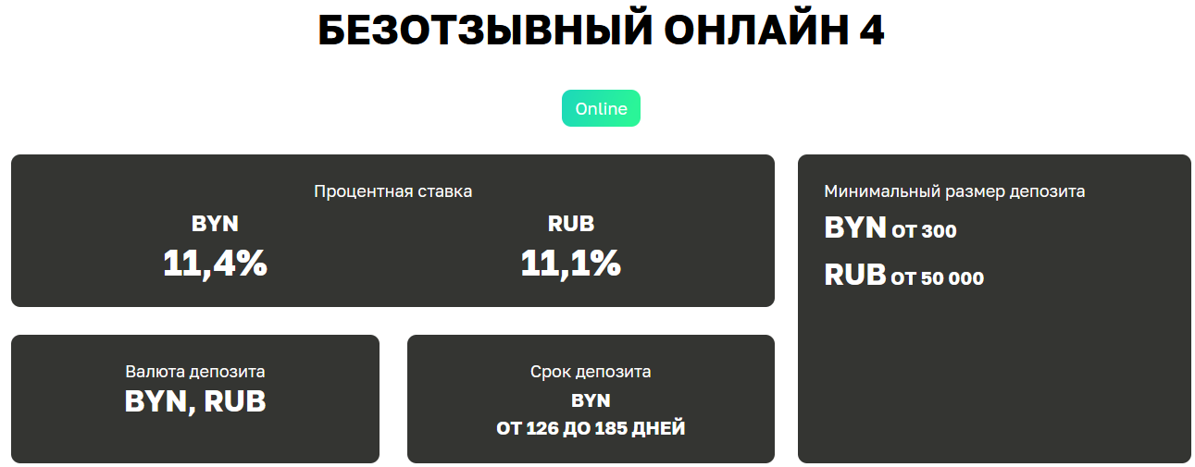
анализируем процентные ставки по указанным срокам в разрезе валют;
возврат на предыдущую страницу https://www.paritetbank.by/business/deposit/.

  - « Безотзывный онлайн 6»
ссылка https://www.paritetbank.by/business/deposit/online-depozit/bezotzyvnyj-onlajn-6/
открывается витрина по данному виду вклада
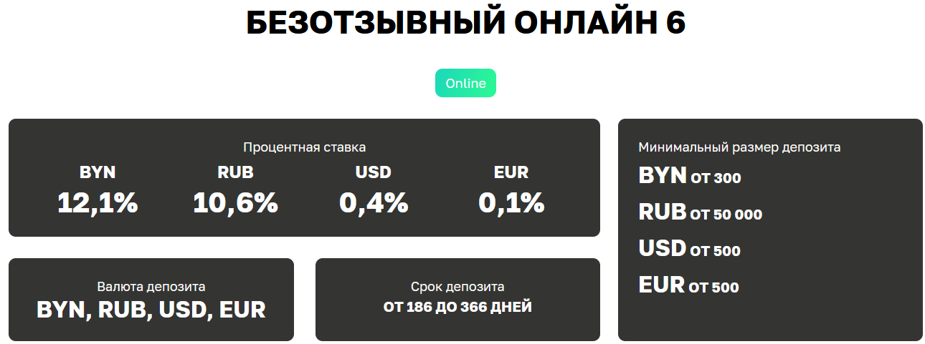
анализируем процентные ставки по указанным срокам в разрезе валют.

Справочно: размер процентной ставки может быть указан как в виде десятичной дроби (9,5%) или абсолютного значения (9%), так и в привязке к определенному базовому показателю (например, (СР-3,75), (КС-9,0), (КО*0,2) где СР - ставка рефинансирования Национального банка, КС - ключевая ставка Центрального банка Российской Федерации, КО - ставка по постоянно доступным операциям Национального банка в форме кредита овернайт).
Просматривая процентные ставки в разрезе видов валют, видов вкладов (отзывный, безотзывный, до востребования), сроков размещения и, в случае наличия изменений, вносим информацию в выходную форму (в заполненную форму за предыдущий рабочий день) в части измененной процентной ставки с указанием дополнительно размера изменения (например, установленный в ходе мониторинга размер %-й ставки - 10,1, предыдущий - 9,5, в выходной форме указываем 10,1% (+0,6п.п.). Поле, в котором изменилась информация, выделяем цветом.

Приложение 5 Белгазпромбанк

- ОАО «Белгазпромбанк»

Ссылка для сбора информации https://belgazprombank.by/korporativnim_klientam/razmeschenie_svobodnih_denezhnih_sredst/bankovskie_depoziti/

Официальный сайт – Бизнесу – Вклады и депозиты
Из появившегося списка выбираем:

  - «Отзывные договоры»
открывается витрина по данному виду вклада,
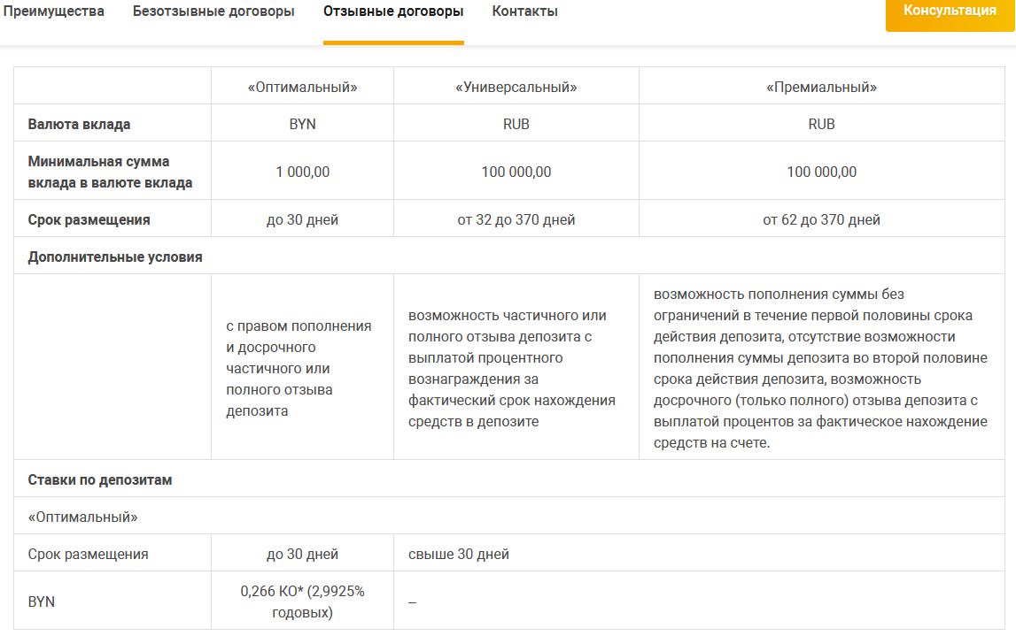
анализируем процентные ставки в разрезе валют по установленным срокам.

  - «Безотзывные договоры»
открывается витрина по данному виду вклада
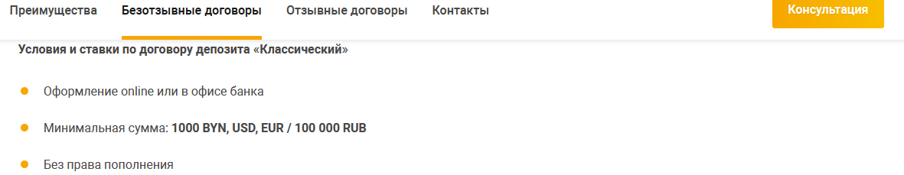
анализируем процентные ставки (в данном случае отсутствует информация о сроках вкладов и размере процентных ставок) в разрезе валют по установленным срокам.

Справочно: размер процентной ставки может быть указан как в виде десятичной дроби (9,5%) или абсолютного значения (9%), так и в привязке к определенному базовому показателю (например, (СР-3,75), (КС-9,0), (КО*0,2) где СР - ставка рефинансирования Национального банка, КС - ключевая ставка Центрального банка Российской Федерации, КО - ставка по постоянно доступным операциям Национального банка в форме кредита овернайт).
Просматривая процентные ставки в разрезе видов валют, видов вкладов (отзывный, безотзывный, до востребования), сроков размещения и, в случае наличия изменений, вносим информацию в выходную форму (в заполненную форму за предыдущий рабочий день) в части измененной процентной ставки с указанием дополнительно размера изменения (например, установленный в ходе мониторинга размер %-й ставки - 10,1, предыдущий - 9,5, в выходной форме указываем 10,1% (+0,6п.п.). Поле, в котором изменилась информация, выделяем цветом.

Приложение 6 Технобанк

- ОАО «Технобанк»

Ссылка для сбора информации https://tb.by/business/investments/deposits/

Официальный сайт – Бизнес – Размещение средств - Депозиты

Из появившегося списка выбираем:
  - «В белорусских рублях»
ссылка https://tb.by/business/investments/deposits/deposits-byn/
открывается витрина по данному виду вклада

    - «Безотзывный»
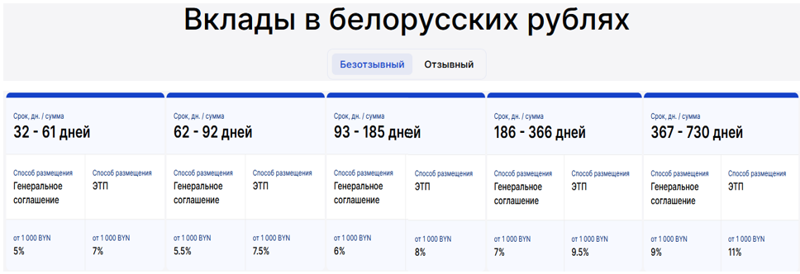

    - «Отзывный»
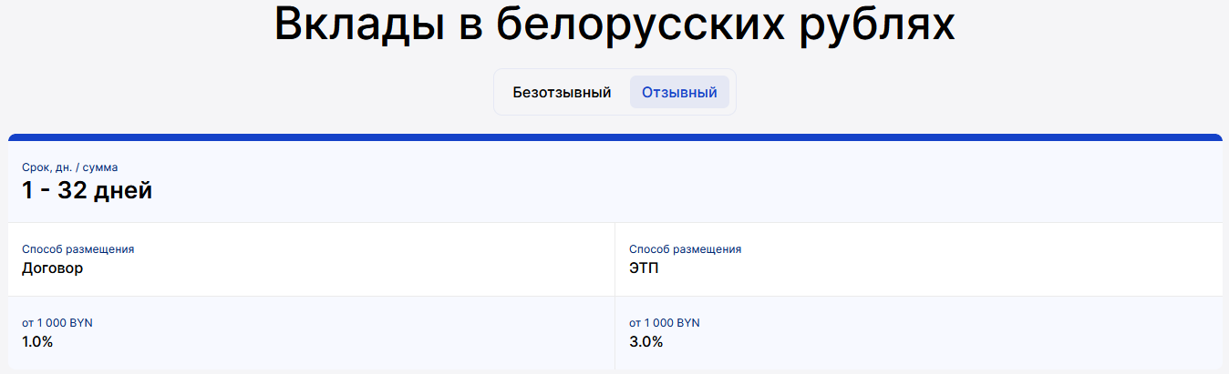

  - «В иностранной валюте»
ссылка https://tb.by/business/investments/deposits/deposits-foreign/

    - «Безотзывный»
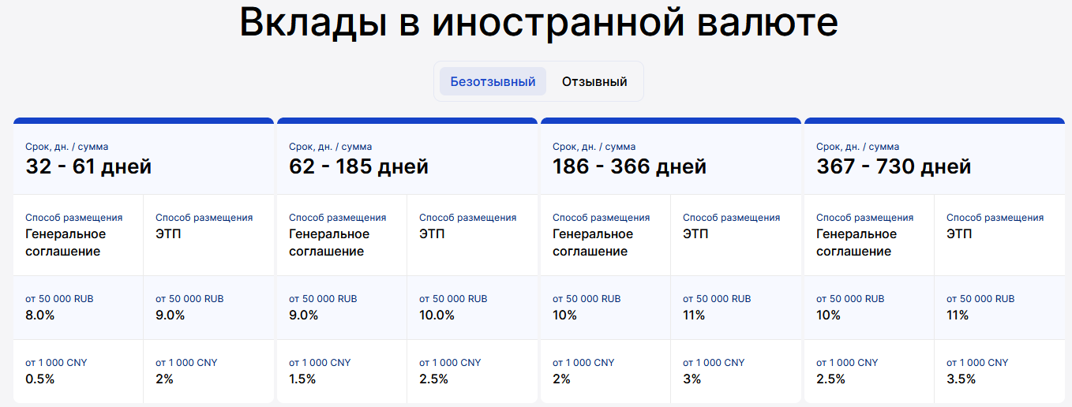

    - «Отзывный»
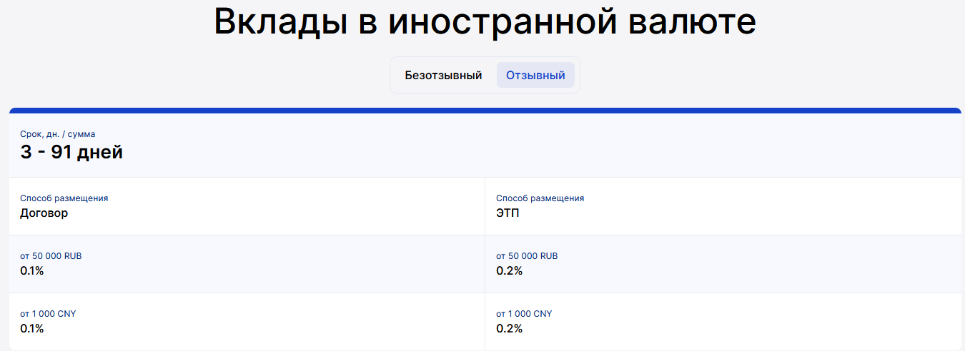
анализируем процентные ставки в разрезе валют по указанным срокам.
Справочно: размер процентной ставки может быть указан как в виде десятичной дроби (9,5%) или абсолютного значения (9%), так и в привязке к определенному базовому показателю (например, (СР-3,75), (КС-9,0), (КО*0,2) где СР - ставка рефинансирования Национального банка, КС - ключевая ставка Центрального банка Российской Федерации, КО - ставка по постоянно доступным операциям Национального банка в форме кредита овернайт).
Просматривая процентные ставки в разрезе видов валют, видов вкладов (отзывный, безотзывный, до востребования), сроков размещения и, в случае наличия изменений, вносим информацию в выходную форму (в заполненную форму за предыдущий рабочий день) в части измененной процентной ставки с указанием дополнительно размера изменения (например, установленный в ходе мониторинга размер %-й ставки - 10,1, предыдущий - 9,5, в выходной форме указываем 10,1% (+0,6п.п.). Поле, в котором изменилась информация, выделяем цветом.

Приложение 7 Отчет

